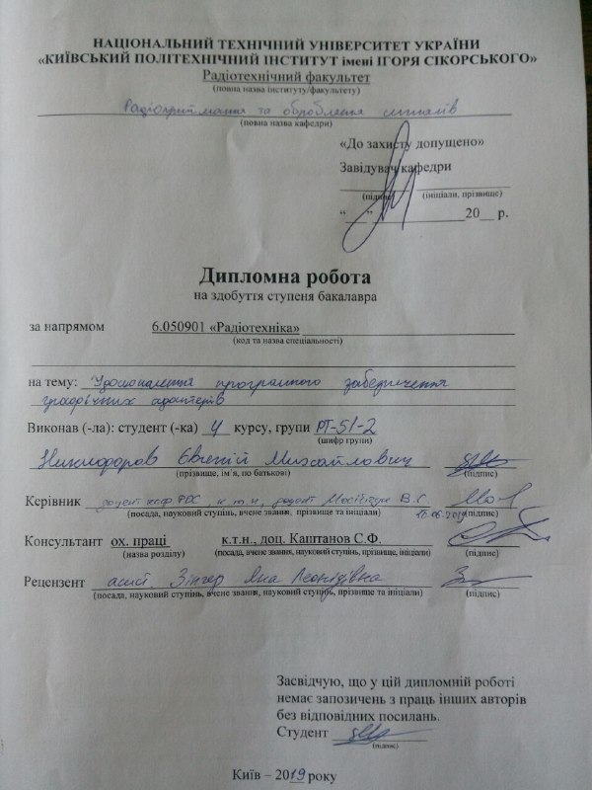
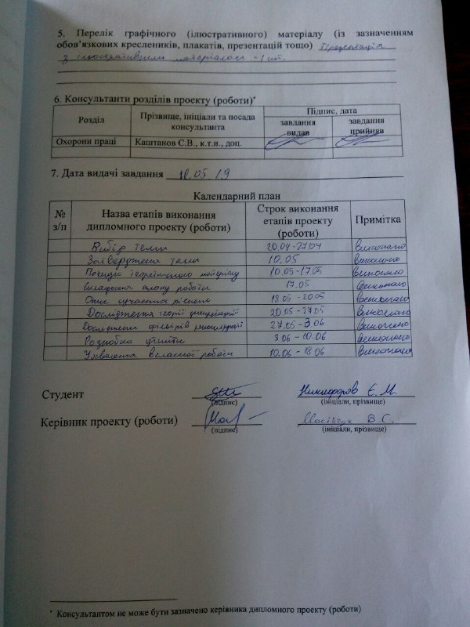
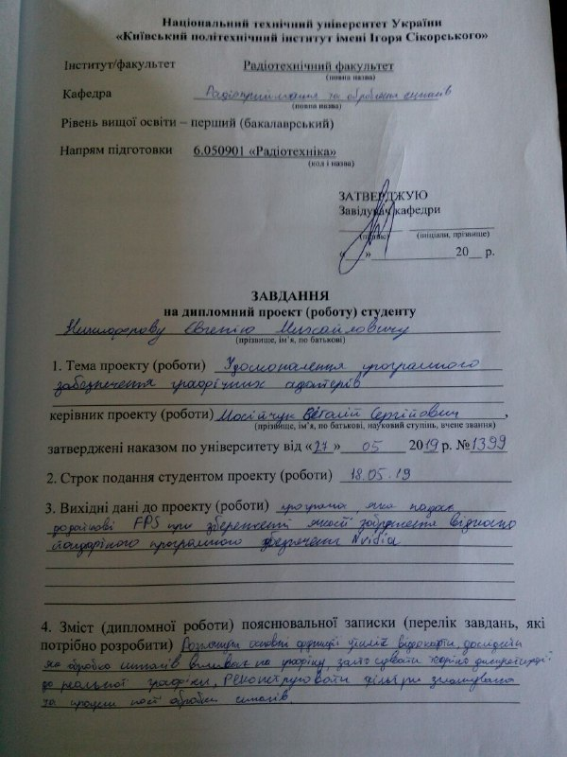

Зміст
Перелік скорочень та умовних позначень 4
Вступ 5
РОЗДІЛ 1. Аналіз проблем програмного забезпечення відеокарт 6
1.1 Потреба в додатковій обробці сигналів 6
1.2 Загальні відомості про графічні адаптери 7
1.2.1 Графічний співпроцесор 7
1.2.2 Компоненти типових відеокарт 9
1.3 Огляд найпоширеніших графічних проблем 10
1.3.1 Проблема FPS 10
1.3.2 Графічні артефакти 11
1.4 Постановка задачі 12
1.4.1 Проблема в обмеженому використанні 13
1.4.2 Збереження швидкодії ПК 13
1.5 Висновки до розділу 1 14
РОЗДІЛ 2. Теоретичні основи теорії відліків, фільтрів реконструкції та функцій програмного забезпечення відео адептера 15
2.1 Теорема відліків Найквіста - Шеннона 15
2.2 Теорія дискретизації 15
2.2.1 Аліасинг (зглажування) 19
2.3 Конструкція фільтрів реконструкції 23
2.4 Функції управління 3D параметрами 26
2.4.1 Вертикальна синхронізація 27
2.4.2 Технологія потрійної буферизації 30
2.4.3 Адаптивна вертикальна синхранізація 31
2.4.4 Синхронізація кадрів і чому це проблема 32
2.5 Висновки до розділу 2 34
РОЗДІЛ 3. Дослідження фільтрів зглажування 35
3.1 Технологія зглажування(Anti-aliasing) 35
3.2 Основи растеризації 35
3.1.1 Передискритизація та SSAA 37
3.1.2 Еволюціонування SSAA в MSAA 39
3.3 Робота з HDR 44
3.4 Post-process згладжування(MLAA) 46
3.5 Висновки до розділу 3 49
РОЗДІЛ 4. Застосування теорії дискретизації до реальної графіки 50
4.1 Масштабування зображення 50
4.2 Тривимірна графіка 56
4.3 Геометричний Aliasing 57
4.4 MIPMAPPING 59
4.5 Висновки до розділу 4 64
РОЗДІЛ 5. Удосконалення MSAA та реалізація власного методу обробки графіки 65
5.1 Реконструкція фільтрів для MSAA 65
5.1.1 Виконання фільтру MSAA 66
5.1.2 Результати фільтрації 70
5.1.3 Висновки результатів експеримента 75
5.2 Реалізація методу покращення графічної обробки 77
5.2.1 Відмова від автоматичних налаштувань Nvidia 77
5.2.2 Створення бібліотек динамічної компановки 78
5.2.3 Порівняння результатів та висновки 79
РОЗДІЛ 6. Охорона працi 84
6.1 Визначення основних потенційно-шкідливих небезпечних виробничих факторiв при виконаннi науково-дослiдної роботи. 84
6.2 Технiчнi рiшення та оргiнiзацiйнi заходи з безпеки 86
6.2.1 Електробезпека 86
6.2.2 Розрахунок електромережi в робочому примiщенi на вимикаючу здатнiсть 86
6.3 Пожежна безпека профілактика пожеж 88
Загальні висновки 91
Перелік посилань 92
Додаток А. Лiстiнг програмного коду 94
A.1 AppSettings.h 94
A.2 MSAAFilter.h 98
A.3 MeshRenderer.h 101
A.4 PostProcessor.h 106
А.5 FilterGraph.h 108
А.6 d3d9.fx 109
A.8 shader.fx 119
A.9 injector.ini 124

Перелік скорочень та умовних позначень

CPU - Central Processing Unit
GPU - Graphics Processing Unit
FPS - Frames Per Second
RAMDAC - Random Access Memory Digital-to-Analog Converter
AGP - Accelerated Graphics Port
PCI - Peripheral Component Interconnect
EGA - Enhanced Graphics Adapter
VGA - Video Graphics Array
SSAA - Supersample Anti-Aliasing
MSAA - Multisampling Anti-Aliasing
HDRI(HDR) - High Dynamic Range Imaging
MLAA - Morphological Anti-Aliasing
AMD - Advanced Micro Devices
DOF - Depth Of Field

Вступ
Зображення, які виводяться на монітор, зроблені з крихітних точок - пікселів. При найбільш поширених налаштуваннях дозволу, екран відображає більше мільйона пікселів, і комп'ютер повинен вирішити, що робити з кожним з них для створення зображення. Для цього йому потрібен перекладач - щось, що візьме двійкові дані з процесора і перетворить його на зображення, яке можна побачити. Якщо комп'ютер не має графічної можливості, вбудованої в материнську плату, цей переклад відбувається відеокартою. Звісно, стаціонарний комп'ютер чи ноутбук здатні функціонувати і без цього компонента, але це суттєво обмежує їхні можливості. Основною задачею відео адаптера є обробка графічних даних та вивід їх на екран монітора. Сюди входить не тільки розміщення та структура, але і ефекти всіляких об'єктів. Іншими словами, завдяки відеокарті комп'ютер спроможний обробляти графіку с великою швидкістю, суттєво покращувати якість зображення за допомогою різних технологій, які пропонує програмне забезпечення пристрою.
Метою роботи: удосконалення програмного забезпечення відеокарт компанії Nvidia.
Для досягнення поставленої мети необхідно вирішити наступні задачі:
- Розглянути основі функції утиліт відеокарти.
- Дослідити як обробка сигналів впливає на графіку.
- Застосувати теорію дискретизації до реальної графіки.
- Реконструювати фільтри зглажування та процеси пост обробки сигналів.

РОЗДІЛ 1.
Аналіз проблем програмного забезпечення відеокарт

1.1 Потреба в додатковій обробці сигналів

Відеокарта(графічний адаптер) є пристроєм, що перетворює графічний образ, який зберігається як вміст пам'яті комп'ютера (або самого адаптера), у форму, придатну для подальшого виведення на екран монітора. Перші монітори, побудовані на електронно-променевих трубках, працювали по телевізійному принципу сканування екрану електронним променем, і для відображення був потрібний відеосигнал, що генерується відеокартою.
На більшості комп'ютерів відеокарта перетворює цифрову інформацію в аналогову інформацію для відображення на моніторі; на ноутбуках дані залишаються цифровими, оскільки дисплеї ноутбуків є цифровими.
Сучасна відеокарта - це плата з пам'яттю і виділеним процесором. Процесор розроблений спеціально для обробки інтенсивних обчислювальних вимог для відображення графіки. Більшість цих графічних процесорів мають спеціальні набори команд для маніпулювання графікою, вбудованими прямо в чіп. Тобто, сучасні відеокарти не обмежуються простим виводом зображення, їхній графічний мікропроцесор може проводити додаткову обробку сигналу, розвантажуючи від цих задач центральних процесор комп'ютера. Тож, якщо ми хочемо більш якісніше зображення, нам потрібна додаткова обробка сигнала відеокартою, або ж його реконструкція.

1.2 Загальні відомості про графічні адаптери

Перше, що потрібно графічному адаптеру - це пам'ять. Пам'ять містить колір кожного пікселя. Кожен піксель є тільки чорним або білим, потрібно лише 1 біт, щоб зберегти колір кожного пікселя.
Комп'ютерний інтерфейс - друга річ, яку потребує відеокарта, це спосіб для комп'ютера змінити пам'ять відеокарти. Зазвичай це робиться підключенням відеокарти до шини на материнській платі. Комп'ютер може посилати сигнали через шину, щоб змінити пам'ять.
Відеоінтерфейс - наступна річ, яку потребує відеокарта, це спосіб генерування сигналів для монітора. Карта повинна генерувати кольорові сигнали, які керуються електронно-променевою трубкою, а також сигнали для горизонтальної і вертикальної синхронізації. Припустимо, що екран оновлюється зі швидкістю 60 кадрів в секунду. Це означає, що відеокарта сканує весь масив пам'яті 1 біт за один раз і робить це 60 разів на секунду. Він посилає сигнали монітору для кожного пікселя в кожному рядку, а потім посилає імпульс горизонтальної синхронізації; він робить це неодноразово для всіх ліній, а потім посилає вертикальний імпульс синхронізації.

1.2.1 Графічний співпроцесор

Проста графічна карта, називається буфером кадру. Картка просто містить кадр інформації, який надсилається на екран. Мікропроцесор комп'ютера виконує завдання оновлення кожного байта відеопам'яті.
Проблема з буферами кадрів полягає в тому, що, при складних графічних операціях, мікропроцесор має проблему з тим, що витрачає весь свій час на оновлення відеопам'яті і не може виконувати ніяку іншу роботу. Наприклад, якщо 3-D зображення містить 10000 багатокутників, мікропроцесор повинен малювати і заповнювати кожен багатокутник у відеопам'яті. Це триває деякий час.
Сучасні відеокарти еволюціонували для того, щоб зняти частину або весь цей вантаж з мікропроцесора. Сучасна карта містить власний центральний процесор (CPU), який оптимізований для графічних операцій. Залежно від графічної карти цей процесор буде або графічним співпроцесором, або графічним прискорювачем.
Графічні співпроцесори зазвичай знаходяться на високоякісних відеокартах. Програмне забезпечення відеокарти посилає завдання, пов'язані з графікою, безпосередньо до графічного співпроцесора.
За допомогою графічного прискорювача програмне забезпечення відправляє все на процесор комп'ютера. Після цього CPU керує графічним прискорювачем для виконання конкретних графічних завдань.
Як правило, всі складні графічні операції переходять до графічного співпроцесора або прискорювача, включаючи затінення, фільтрацію текстур, згладжування та інші.
Так як графічні карти і співпроцесори продовжують розвиватися, можливості стають все більш і більш дивовижними. Сучасні карти можуть обробляти мільйони багатокутників у секунду. Ці можливості дозволяють створювати надзвичайно реалістичні симуляції та ігри.

1.2.2 Компоненти типових відеокарт

Графічний процесор - це мозок карти і, як правило, одна з трьох конфігурацій:
Графічний співпроцесор: картка з цим типом процесора може обробляти всі графічні роботи без будь-якої допомоги від процесора комп'ютера.
Графічний прискорювач: У цій конфігурації чіп на графічній карті надає графіку на основі команд з процесора комп'ютера. Це найпоширеніша конфігурація, яка використовується сьогодні.
Фреймбуфер: Цей чіп просто керує пам'яттю на картці і посилає інформацію в цифро-аналоговий перетворювач (ЦАП). Він не обробляє дані зображення і рідко використовується більше.
Пам'ять - тип оперативної пам'яті, що використовується на відеокартах, широко варіюється, але найбільш популярні типи використовують конфігурацію з двома портами. Картки з двома портами можуть записуватись до однієї секції пам'яті під час читання з іншого розділу, зменшуючи час, необхідний для оновлення зображення.
Графічній BIOS - графічні карти мають невелику мікросхему постійний запам'ятовувальний пристрій (ПЗП)), що містить основну інформацію, яка повідомляє інші компоненти карти про те, як вони функціонують один щодо одного. BIOS також виконує діагностичні тести на картці пам'яті та вводу / виводу, щоб переконатися, що все працює належним чином.
Цифровий-аналоговий перетворювач (ЦАП) - ЦАП на відеокарті широко відомий як RAMDAC, оскільки він приймає дані, які він перетворює безпосередньо з пам'яті картки. Швидкість RAMDAC значно впливає на зображення, яке ви бачите на моніторі. Це пояснюється тим, що частота оновлення зображення залежить від того, наскільки швидко аналогова інформація потрапляє на монітор.
Роз'єм дисплея - відеокарти використовують стандартні роз'єми. Більшість карт використовують 15-контактний роз'єм.
Роз'єм комп'ютера (шини) - це, як правило, прискорений графічний порт (AGP). Цей порт дозволяє відеокарті безпосередньо отримати доступ до системної пам'яті. Прямий доступ до пам'яті допомагає зробити пікову пропускну здатність в чотири рази більшою, ніж слоти адаптера шини PCI. Це дозволяє центральному процесору виконувати інші завдання, в той час як графічний чіп на відеокарті отримує доступ до системної пам'яті.

1.3 Огляд найпоширеніших графічних проблем.

Однак, чим більше сигнал, оброблений відео адаптером, зазнає "змін", тим більше проблем може виникнути при виводі зображення на екран. Іноді це недосконалість методу обробки, іноді відсутність фільтрацій, тощо. Вже не кажучи про сумісність компонентів ПК та налаштувань системи.

1.3.1 Важливість FPS

Будь-яка анімація існує завдяки інертності зору. Якщо зображення змінюються дуже швидко, то створюється ілюзія руху. Для людського мозку буде достатньо 10-12 змін зображення за секунду, але якщо менше, то вже картинки будуть сприйматися по окремості.
Коли вірішили транслювати зображення по телевізору, треба було передати аналоговий сигнал по радіохвилях. Але чим більше кадрів, тим більше вага файлу - значить канал передачі повинен бути ширше, а значить і дорожче. Тому стали передавати кадри по половинкам. Розбиваємо зображення на смуги і показуємо спочатку всі непарні, а потім всі парні. Інертність зору робить свою справу і ми бачимо цілий кадр. Це називається черезрядкова розгортка Щоб не було зайвих шумів і конструкція телевізора була простіше, напівкадрі вирішили оновлювати з частотою електромережі. Для Європи це 50 Гц. Вийшло 25 цілих кадрів в секунду. Коли знімають фільми - камера завжди знімає з невеликим розмиванням в русі.
Комп'ютер же створює абсолютно чіткі зображення. Через це мозку складніше складати їх в безперервну картинку. І чим більше руху та динаміки, тим більше чітких кадрів нам потрібно для коректного сприйняття. Низький FPS є однією з найпоширеніших проблем, тому що на цей параметр може впливати абсолютно все, від частоти оновлення монітору, до декількох одночасно включених програм, не кажу чи вже про графічне навантаження.

1.3.2 Графічних артефакти

Ще однією важливою проблемою є графічні артефакти. Артефактами називають будь яку деформацію зображення. Звідки ж з'являються артефакти зображення? У будь-якому продукті кількість генеруємих кадрів в секунду постійно змінюється, в залежності від складності картинки. Припустимо, у нас є монітор з фіксованою частотою оновлення 60 Гц. Іншими словами, монітор оновлює свій дисплей кожні 1/60 секунди або кожні 16,7 мс. При запуску якогось симулятору немає гарантії, що графічний процесор зможе малювати кожен кадр рівно за 16,7 мілісекунди. Іноді це може зайняти 18, а іноді це може зайняти 7 мс. Оскільки частота розгортки монітора постійна, розсинхронізація між FPS, які передаються відеокартою, і швидкістю оновлення монітора призводить до спотворення зображення, яке якби розділяється на кілька довільних смуг: одна частина з них встигає оновитись, а інша - ні.
Наприклад, монітор працює з частотою розгортки 75 Гц, а відеокарта в грі чи программі генерує сто кадрів в секунду. Іншими словами, графічний прискорювач працює приблизно на третину швидше, ніж система оновлення монітора. За час оновлення одного екрану карта виробляє 1 кадр і третину наступного - в результаті на дисплеї промальовується дві частини поточного кадру, а його третя частина замінюється третьою частиною кадру наступного. За час чергового оновлення карта встигає згенерувати дві третини кадру і дві третини наступного, і так далі. На монітор же в кожні два з трьох тактів розгортки ми спостерігаємо третину зображення від другого кадру - картинка втрачає плавність і "смикається". Особливо помітний цей дефект в динамічних сценах або, наприклад, коли ви граєтесь з маcштабом та полем зору.

1.4 Постановка задачі

Незважаючи на те, що технології графічної обробки досить розвинуті, стандартне програмне забезпечення не може повністю реалізувати весь потенціал відеокарти при створенні максимально якісного зображення. Тож ми повинні удосконалити стандартні рішення та технології, запропановані програмним забезпеченням компанії Nvidia.

1.4.1 Проблема в обмеженому використанні

При використанні стандартних технологій драйвера відеокарти є дві проблеми: перша - конкретна програма, до якої ви застосовуете данний метод може не підтримувати дані технлогії запропоновані компанією Nvidia, через брак інструментарію або, наприклад, відсутніх відповідних бібліотек. Наприклад, ви можете активувати потрійну буферизацію, драйвер буде казати, що все працює, а в результаті ніяких змін не буде. Навпаки, це може призводити до серйозних системних помилок. А друга проблема - це є те, що стандартні функції відео драйвера можут використовуватись для обмеженого кола програм та симуляторів, тобто тільки тих, які підтримуються розробниками. Вирішення цієї проблеми може дати можливість, наприклад, активувати зглажування пікселів навіть в таких продуктах, де це взагалі не було не можливо раніше.

1.4.2 Збереження швидкодії ПК

Сучасні технології дають багато можливостей для користувацьких вирішень. По суті, можно зробити будь-що, головне знати як. Експерименти з графікою та безпосередньо втручання в сам процес обробки сигналів, з яких вся ця графіка випливає, може бути критичним для швидкодії ПК та небезпечним загалом, так як, внесення коректив і нововведень в роботу будь-яких компонентів, може збільшити ризик виходження їх з ладу.

1.5 Висновки до розділу 1
Актуальною є потреба удосконалення та використання можливостей відеокарти загалом. Це дасть змогу зробити простішим налаштування та використання технологій, в цілому, в тих програмах, де це було неможливо. Такох графічний адаптер зможе працювати "на повну". Відомо, що у тих пристроїв, які рідко використовують свої можливості хоча б на 60%, шанс вийти з ладу на багато вище, ніж ті, що постійно працюють в цьому режимі.

РОЗДІЛ 2.
Теоретичні основи застосування теорії відліків до реальної графіки

2.1 Теорема відліків Найквіста - Шеннона
У галузі цифрової обробки сигналів теорема відліків є фундаментальним мостом між безперервними та дискретними сигналами. На практиці це віглядає так: якщо безперервний сигнал x(t) має спектр, обмежений частотою F_{max}, то він може бути відновлений без втрат за своїми дискретними відліками, узятими з частотою f_{дискр}=2*F_{max}, Для того, щоб без втрат відновити сигнал за його відліками, необхідно, щоб частота дискретизації була хоча б у два рази більша за максимальну частоту первинного неперервного сигналу. F_{д} ≥ 2F_{max}.

2.2 Теорія дискретизації

Теорія дискретизації стосується процесу прийняття деякого безперервного сигналу, параметри якого змінюються, і дискретизації сигналу при дискретних значеннях цих параметрів. Сигнал можно розглядати як деяку безперервну функцію, яка змінюється уздовж домену. Для дикретизації, ми обчислимо значення цієї функції в певних точках по кривій. Зазвичай точки, в яких ми дискретизуємо, рівномірно розташовані одина від одної. Так, наприклад, якщо б ми мали 1D сигнал, визначений як f(x) = x^2, при x = 0, x = 1, x = 2 x = 3 і так далі. Це дало б нам набір дискретних зразків, які в даному випадку становитимуть 0, 1, 4, 9, і так далі. Ось зображення, що показує нашу безперервну функцію:
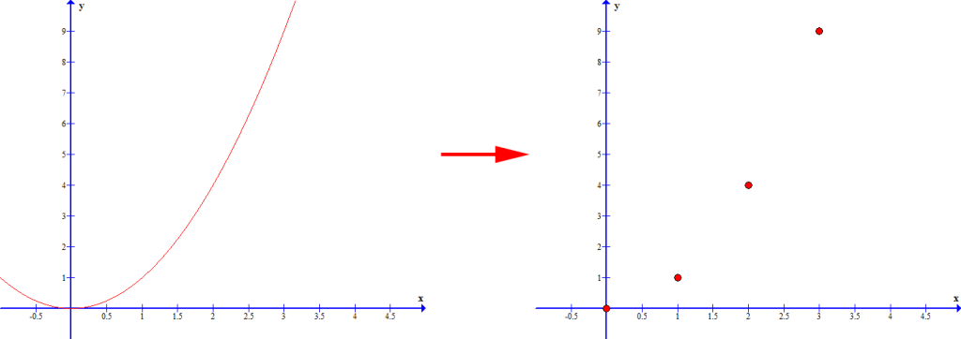
Рис 1. Дикретизація безперервної функції

Робота з дискретними зразками має багато переваг. Наприклад, це дозволяє зберігати представлення довільного сигналу в пам'яті, просто зберігаючи дискретизовані значення в масиві. Це також дозволяє нам виконувати операції над сигналом шляхом багаторазового застосування тієї ж операції в циклі для всіх точок дискретизації. Процес, відомий як реконструкція застосовується, щоб отримати апроксимацію вихідної безперервної функції. Ми можемо дискретно відібрати його значення в новому наборі точок дискретизації, який називається повторною дискретизацією.
Фактично процес реконструкції включає застосування деякого типу фільтра реконструкції до набору дискретних зразків. Зазвичай цей фільтр є деякою функцією, симетричною щодо x = 0, часто з ненульовими значеннями тільки в малій області, що оточує x = 0. Наступне зображення містить кілька функцій, які зазвичай використовуються як фільтри реконструкції:

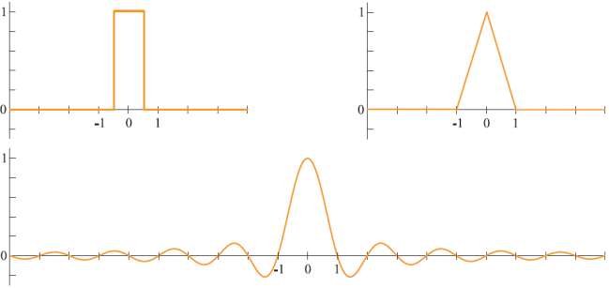
Рис 2. Різні функції, використані як фільтри реконструкції. Функція box, трикутник і функція sinc.

Фільтр застосовується за допомогою процесу, відомого як згортка. У випадку дискретних точок, згортка означає множення значень дикретизації на екземпляр функції фільтра, це означає, що він центрований приблизно в одній точці, а потім підсумовує результат з усіх точок дискретизації. Наступні три зображення показують результат згортки з трьома типовими фільтрами реконструкції:

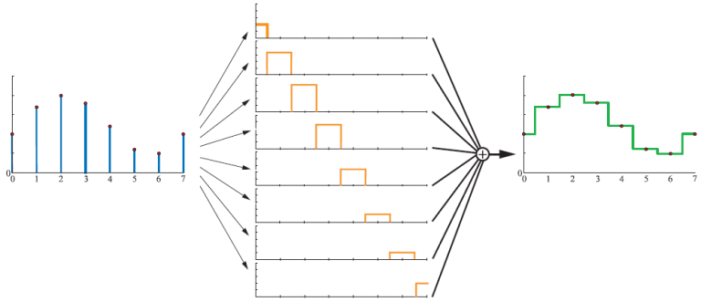
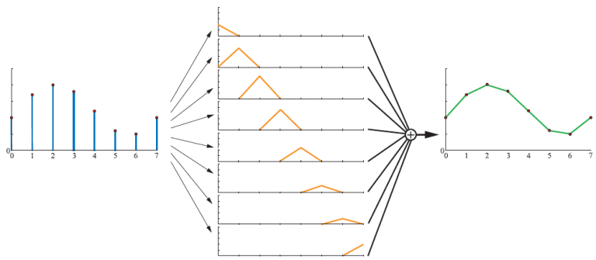
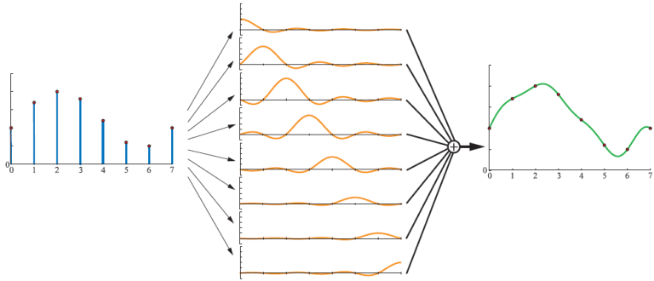
Рис 3. Реконструкція сигналів за допомогою функції коробки, функції трикутника і функції sinc.
Щоб написати повноекранний шейдер із розмиттям Гаусса, треба використовувати згортку. Треба циклічно перекрити піксельні значення (точки дискретизації) у текстурі, помножити кожне значення на функцію Гаусса, оцінену на відстані від вихідного пікселя, і підсумувати результати.
З загальних фільтрів реконструкції, фільтр sinc є особливо цікавим. Це пояснюється тим, що теоретично можна використовувати його для точної реконструкції вихідного безперервного сигналу, за умови, що сигнал був адекватно дикретизований.

2.2.1 Аліасинг (зглажування)

Сигнали часто описуються в термінах їх частоти. Насправді сигнал не складається тільки з однієї частоти, а може мати цілий спектр частот. Математично сигнал може бути перетворений з його початкового подання (часто називається часовою областю або просторовою областю, залежно від контексту) до його спектру частот (відомого як частотна область) з використанням перетворення Фур'є. Сигнал з максимальною частотою називається обмеженим, що означає, що ми можемо визначити смугу пропускання цього сигналу. Залежно від контексту, термін "смуга пропускання" може ще бути смугою пропускання основної смуги частот. Ширина смуги пропускання дорівнює максимальній частоті мінус мінімальна частота, в той час як смуга пропускання основної смуги просто посилається на максимальну частоту. Теорія дискретизації в першу чергу стосується смуги пропускання основної смуги частот, оскільки вона використовується для визначення швидкості сигналу Найквіста. Швидкість Найквіста - це мінімальна швидкість, з якою сигнал повинен бути дискретизований для того, щоб запобігти виникненню збігів, і він дорівнює 2-кратній смузі пропускання основної смуги. Термін "згладжування" позначає той факт, що сигнал можно не відрізнити від сигналу з недостатньою дискретизацією. Наступне зображення демонструє це явище з двома синусоїдами різних частот, де вибірки будуть однаковими для будь-якого сигналу:
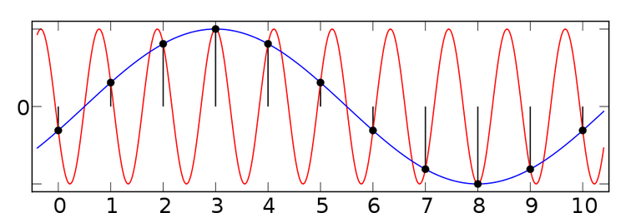
Рис 4. Aliasing зразка синусоїдальної хвилі. Зображення з Вікіпедії
На практиці, накладення, яке відбувається внаслідок недостатньої дискретизації, призведе до помилок у відновленому сигналі. Іншими словами, сигнал, який ви отримаєте, буде відрізнятися від початкового. Для сигналів, які не є обмеженими, не існує максимальної частоти і, таким чином, немає частоти дискретизації, яка не призведе до згладжування після відновлення.
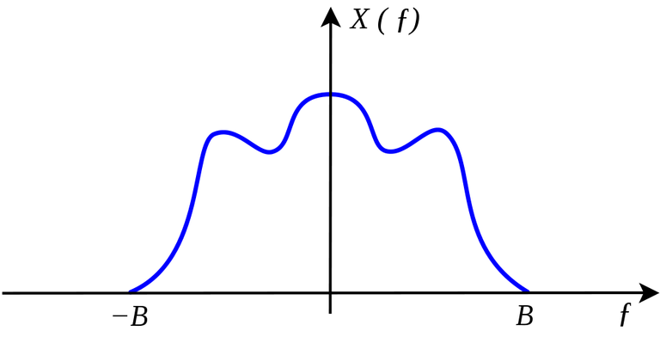
Рис 5. Спектр частоти довільного сигналу. Зображення з Вікіпедії.

Як видно з графіка, максимальна частота знаходиться в точці «В», що означає, що сигнал обмежений смугою і має смугу пропускання, рівну B. Сигнал з'явиться поряд з оригіналом в різних точках. Ось зображення, що ілюструє його вигляд:
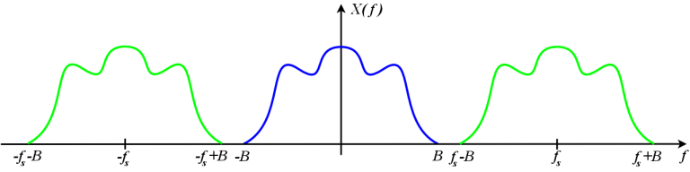
Рис 6. Відображення частотного спектра сигналів. Зображення з Вікіпедії.

Розташування дублікатів сигналу визначається частотою дискретизації. Через наявність цих дублікатів, ми повинні використовувати фільтр (фільтр реконструкції) для ії видалення і залишити тільки частотний спектр, який знаходився в межах смуги пропускання вихідного сигналу (називається частотами основної смуги). Очевидне рішення полягає в тому, щоб скористатися функцією box в частотній області, оскільки функція box передбачає множення певного діапазону значень на 1 і всіх інших значень на 0. Отже, якщо ми будемо використовувати функцію box з шириною B, то це видалить дублікати, залишивши вихідний сигнал незмінним. Наведена нижче схема показує, як це працює:
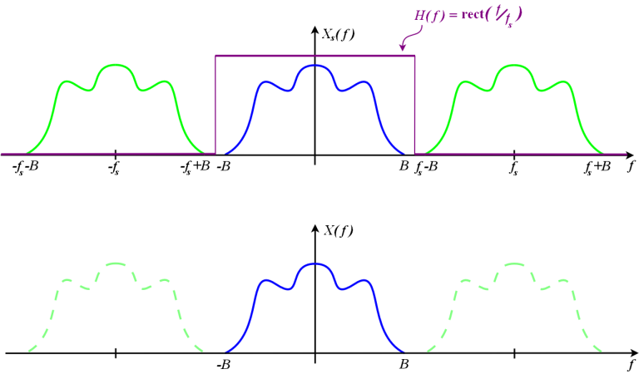
Рис 7. Фільтр реконструкції використовується для ізоляції вихідної копії спектру сигналу. Зображення з Вікіпедії.

Важливо мати на увазі, що зазвичай потрібно застосувати фільтр реконструкції в просторовій області, а не в частотній області. Це означає, що потрібно використовувати просторовий еквівалент кодової функції в частотній області (функція sinc). Функція sinc називається ідеальним фільтром реконструкції, оскільки вона має можливість залишати певні діапазони частот недоторканими, повністю фільтруючи інші частоти. З цієї ж причини також часто використовують функцію box частотної області як ідеального фільтра низьких частот.

2.3 Конструкція фільтра реконструкції

Накладання, що виникає в результаті недостатньої дискретизації, називається попереднім, оскільки відбувається до реконструкції. Проте також можливо, щоб артефакти виникли внаслідок самого процесу реконструкції. Наприклад, якщо використовувати функцію box, яка була занадто широкою при застосуванні фільтра реконструкції. Результат буде виглядати так:
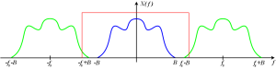
Рис 8. Широкий фільтр реконструкції не дозволяє ізолювати оригінальну копію спектру сигналу. Зображення з Вікіпедії

З такою реконструкцією ми все-таки отримаємо артефакти в реконструйованому сигналі, навіть якщо вони були адекватно дискретизовані.
Використання функції неправильного розміру в частотній області є одним із способів негативно вплинути на якість реконструйованого сигналу. Проте, різноманітні функції можуть бути застосовані як фільтр у просторовій області, і всі ці функції мають аналог частотної області, який відрізняється від функції box. Тобто вибір фільтра вплине на те, наскільки добре ми ізолюємо сигнал в частотній області, і скільки посталіасингу вноситься в реконструйований сигнал. Розглянемо деякі поширені функції фільтрації та порівняємо їх ділянки з ділянками їх аналогів у частотній області:
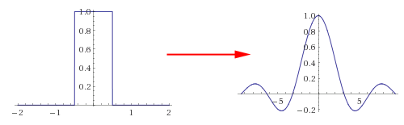
Рис 9. Функция Box -> Функция Sinc

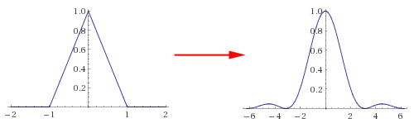
Рис 10. Функція трикутника -> (Функція Sinc)2

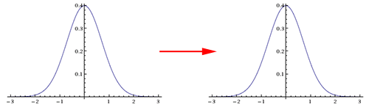
Рис 11. Функція Гаусса-> Функкція Гаусса
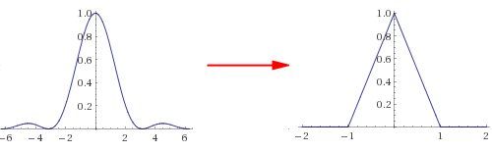
Рис 12. (Функція Sinc)2 -> Функція трикутника

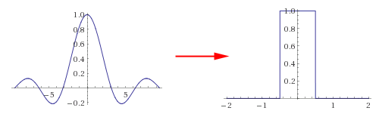
Рис 13. Функція Sinc -> Функция Box

Дивлячись на аналог частотної області функції фільтра просторової області, ми можемо отримати приблизне уявлення про те, наскільки добре він збереже діапазон частот, який нас цікавить, і відфільтрує сторонні копії спектру нашого сигналу. Дизайн фільтра реконструкції стосується, перш за все, процесу аналізу спектра частотної області фільтра й використання його для оцінки загальної продуктивності фільтра. Дивлячись на те, що спектри зображені на вищезгаданих зображеннях, ми бачимо, що несинхронізуючі функції будуть певним чином послаблювати частоти основної смуги. Для деяких функцій можна також помітити, що еквівалент частотної області не має максимального значення, вище якого всі частоти мають значення нуля, це означає, що фільтр частотної області поширюється нескінченно в обох напрямках. Тобто, що всі нескінченні відображення спектру сигналу до певної міри будуть пропускатись до реконструйованого сигналу, що призведе до згладжування.

2.4 Функції управління 3D параметрами

Графічне обладнання - це комп'ютерне обладнання, яке генерує комп'ютерну графіку і дозволяє відображати їх на дисплеї, як правило, використовуючи відеокарту у поєднанні з драйвером пристрою для створення зображень на екрані.
У обчислювальному пристрої драйвер - це комп'ютерна програма, яка керує або керує певним типом пристрою, підключеного до комп'ютера. Драйвер надає програмний інтерфейс для апаратних пристроїв, що дозволяє операційним системам та іншим комп'ютерним програмам отримувати доступ до апаратних функцій без необхідності знати точні відомості про використовуване обладнання.
Драйвер дисплея - це програмне забезпечення, яке дозволяє вашому графічному обладнанню спілкуватися з операційною системою. Драйвери взагалі дозволяють комп'ютеру використовувати частини себе, і без них машина не буде працювати. Це пояснюється тим, що зазвичай графічний пристрій спілкується на своїй мові, яка є більш витонченою, і комп'ютер спілкується на своїй мові, яка в основному стосується загальних команд. Таким чином, драйвер повинен бути перекладачем між ними і перетворювати загальні команди в конкретні команди, і навпаки, щоб кожен з пристроїв розумів інструкції і результати.
Як правило, драйвер відеокарти, дає нам можливість впливати на роботу графічного адаптера, функції та процеси які він буде виконувати і як він це буде робити. Тонке налаштування може дати змогу отримати більш якісну картинку або більшу продуктивність системи. Драйвер має багато можливостей , але основною і найбільш важливою є управління параметрами 3D. Сюди входять: анізотропна фільтрація, вертикальний синхроімпульс, фільтрація текстур, безліч варіацій зглажування, фонове затемнення та інші.

2.4.2 Вертикальна синхронізація

Напевно багато користувачів ПК стикалися з рекомендаціями відключати так звану "вертикальну синхронізацію" або VSync в настройках відеокарти. У багатьох тестах продуктивності графічних контролерів окремо підкреслюється, що тестування проводилося при відключеній VSync.
Перші комп'ютерні монітори працювали з фіксованою роздільною здатністю і з фіксованими частотами розгортки. З появою моніторів EGA з'явилася необхідність вибору різної роздільної здатності, що забезпечувалася двома режимами роботи, які задавалися полярністю сигналів синхронізації зображення по вертикалі. Моніторам, що підтримують роздільну здатність VGA і вище, потрібна була вже точна настройка частот розгортки. Для цього використовувалися вже два сигнали, що відповідають за синхронізацію зображення як по горизонталі, так і по вертикалі. У сучасних моніторах за підстроювання розгортки відповідно до встановленого дозволом відповідає спеціальна мікросхема-контролер.
Для чого ж в настройках відеокарт збережений пункт "вертикальна синхронізація", якщо монітор здатний автоматично налаштовуватися відповідно до встановленого в драйвері режимом? Справа в тому, що, не дивлячись на те, що відеокарти здатні генерувати дуже велике число кадрів в секунду, монітори не можуть його якісно відображати, в результаті чого виникають різні артефакти: полоски та "рване" зображення. Щоб цього уникнути, в відеокартах передбачається режим попереднього опитування монітора в його вертикальній розгортці, з якої і синхронізується число кадрів в секунду - всім знайомий fps. Іншими словами, при частоті вертикальної розгортки 85 Гц число кадрів в секунду не буде перевищувати 85.
Частота вертикальної розгортки монітора означає, скільки раз оновлюється екран із зображенням в секунду. У випадку з дисплеєм на основі електронно-променевої трубки, скільки б кадрів в секунду не дозволяв "вижати" з продукту графічний прискорювач, частота розгортки фізично бути не може вище встановленої. У рідкокристалічних моніторах не існує фізичного оновлення всього екрану: тут окремі пікселі можуть світитися або не світитися. Однак сама технологія передачі даних через відеоінтерфейс передбачає, що на монітор від відеокарти передаються кадри з певною швидкістю. Тому, з часткою умовності, поняття "розгортки" може бути застосовано і до рідкокристалічних дисплеїв.
Однак було б неправильним вважати, що якщо відеокарті заборонити генерувати більше 75 кадрів в секунду, то з виведенням зображення на дисплей з частотою вертикальної розгортки 75 Гц все було б гаразд. Справа в тому, що у випадку зі звичайною, так званою "подвійною буферизацією", кадри на монітор надходять з первинного кадрового буфера (front buffer), а сам рендеринг здійснюється у вторинному буфері (back buffer). У міру заповнення вторинного буфера кадри надходять в первинний, однак оскільки операція копіювання між буферами займає певний час, якщо оновлення розгортки монітора припаде саме на цей момент, посмикування зображення все одно уникнути не вдасться.
Вертикальна синхронізація якраз і вирішує ці проблеми: монітор опитується на предмет частоти розгортки і копіювання кадрів з вторинного буфера в первинний забороняється до того моменту, поки зображення не оновиться. Ця технологія прекрасно працює, коли швидкість генерації кадрів в секунду перевершує частоту вертикальної розгортки. Але як же бути, якщо швидкість рендеринга кадрів падає нижче частоти розгортки? Наприклад, в деяких моментах fps знижується зі 100 до 50.
В цьому випадку відбувається наступне. Зображення на моніторі оновилося, перший кадр копіюється в первинний буфер, а дві третини другого у вторинному буфері, після чого слідує чергове оновлення зображення на дисплеї. В цей час відеокарта закінчує обробку другого кадру, який вона ще не може відправити у первинний буфер, і відбувається чергове оновлення зображення тим же самим кадром, який все ще зберігається в первинному буфері. Потім все це повторюється, і в результаті ми маємо ситуацію, коли швидкість виведення кадрів в секунду на екран в два рази нижче, ніж частота розгортки і на третину нижче потенційної швидкості рендеринга: відеокарта спочатку "не встигає" за монітором, а потім їй, навпаки , доводиться очікувати, поки дисплей повторно забере кадр, що зберігається в первинному буфері, і поки у вторинному буфері звільниться місце для розрахунку нового кадру.
Виходить, що у випадку з вертикальною синхронізацією і подвійною буферизацією якісне зображення ми можем отримати тільки в тому випадку, коли число кадрів в секунду дорівнює одному з дискретної послідовності значень, що розраховуються як співвідношення частоти розгортки до деякого цілого числа. Наприклад, при частоті оновлення 60 Гц число кадрів в секунду повинно бути рівним 60 або 30 або 15 або 12 або 10 і т.д. Якщо потенційні можливості карти дозволяють генерувати менше 60 і більше 30 кадрів в секунду, то реальна швидкість рендеринга буде падати до 30 fps.
При включенні вертикальної синхронізації і частоті розгортки 75 Гц і 100 кадрів в секунду артефакти зображення пропадають. Коли швидкість рендеринга в особливо складних сценах знижується приблизно до 60 FPS і включена V-Sync, реальна ж швидкість розрахунку кадрів падає майже вдвічі. Іншими словами, вертикальна синхронізація в поєднанні з подвійною буферизацією практична тільки тоді, коли швидкість рендеринга не падає нижче частоти розгортки, оскільки в інших випадках продуктивність різко падає.

2.4.2 Технологія потрійної буферизації

Щоб швидкість рендеринга не падала через очікування, поки звільниться первинний буфер, була розроблена технологія потрійної буферизації - тобто в описаний вище процес був доданий ще один кадровий буфер. Завдяки цьому карта може не чекати звільнення первинного буфера і розраховувати картинку в цьому третьому буфері.
Працює потрійна буферизація наступним чином (при швидкості рендеринга 50 кадрів в секунду і частотою оновлення монітора 75 Гц). Перший кадр знаходиться в первинному буфері, дві третини другого кадру обробляються у вторинному буфері. Після оновлення екрану першим кадром у вторинний буфер надходить остання третина другого кадру, а третина третього кадру починає "рендери" в третьому буфері. Після другого оновлення екрану першим кадром другий кадр копіюється в первинний буфер, а перша третина третього кадру переміщується у вторинний буфер. Останні дві третини кадру номер три обробляються в третьому буфері, відбувається перше оновлення екрану другим кадром, а кадр три повністю переноситься у вторинний буфер. Потім цей процес повторюється з початку.
В даному випадку два кадри виводяться на екран за три циклу оновлення, що становить дві третини від частоти розгортки, тобто, 50 кадрів в секунду, а це і є повна потенційна швидкість рендеринга для розглянутого прикладу. Завдяки схемі потрійної буферизації мінімізується час простою відеокарти, і, як бачимо, це дає дуже хороші результати.
На жаль, потрійну буферизацію підтримують далеко не всі програми та продукти. До того ж, вона забирає обчислювальні ресурси і певну частину відеопам'яті. Однак, поки що альтернативи цієй технології для отримання високоякісного зображення при низькій швидкості рендеринга не існує.

2.4.3 Адаптивна вертикальна синхранізація

В останні кілька років на ринку ПК ноутбуків було продано більше, ніж настільних комп'ютерів. Це неминучий ефект мобільної революції, в результаті якої сьогодні ми живемо в світі, в якому користувачі комп'ютерів більше не хочуть бути прив'язані до одного місця. Замість цього вони хочуть використовувати їх в русі, в будь-який час, в будь-якому місці, як їм заманеться.
Для більшості сучасних моделей це не проблема - сучасні конфігурації ноутбуків забезпечують високу швидкість в таких сценаріях використання, як веб-серфінг, робота з офісними додатками, перегляд фільмів і прослуховування музики.
З іграми, складними симуляторами та деякими програмами, однак, ситуація трохи інакша. Традиційно вони є одними з найбільш «жадібних» на апаратні ресурси комп'ютерних програм, що пред'являють виключно високі вимоги до характеристик системи. А оскільки сучасні мобільні технології все ще вимагають певного рівня компромісу між продуктивністю та енергоефективністю, навіть найпотужніший (і дорогий) ноутбук не може забезпечити продуктивність рівня настільного ПК, оснащеного компонентами останнього покоління.

2.4.4 Синхронізація кадрів і чому це проблема

Сьогодні більшість дисплеїв, особливо ті, якими оснащуються мобільні комп'ютери, використовують фіксовану частоту оновлення. Це один з ключових показників кожного монітора, який вказує на те, скільки разів в секунду оновлюється зображення, що відображається на ньому.
Інший параметр, який вже відноситься безпосередньо до відеокарти, відомий як «Кількість кадрів в секунду» (frames per second або просто fps) і його назва говорить сама за себе: це кількість кадрів, які можуть бути забезпечені відповідною конфігурацією для створення реалістичної ілюзії руху .
Ці два показники повинні бути синхронні - тобто обладнання комп'ютера повинно забезпечувати 60 кадрів в секунду, які монітор буде візуалізувати з частотою оновлення 60 Гц. У цьому ідеальному випадку ви побачите на екрані картинку, яка буде плавною, без мерехтінь, розривів або розмиття.
На жаль, на практиці такого ніколи не буде. Причина полягає в тому, що будь-який сучасний дисплей працює з фіксованою частотою оновлення 60 герц (хоча в деяких моніторах частота становить 120-144 Гц). Однак кількість кадрів в секунду обов'язково варіюється, тобто цей показник не може бути постійним. Наприклад, в грі з відкритим світом одна і та ж система може видавати 50+ кадрів в закритих приміщеннях (тобто продуктивність, близьку до заповітних 60 FPS), але на відкритих локаціях показник може швидко просідати до 30-40 кадрів в секунду. На слабких конфігураціях розрив між частою поновлення дисплея і кількістю кадрів в секунду буде ще більше.
Проблема додатково ускладнюється ще й тим, що кількість кадрів в значній мірі залежить від обраного рівня графічних налаштувань і дозвол.
Так, наприклад, певна конфігурація може гарантувати 50-60 fps при дозволі 1280 х 720 пікселів і середньому рівні деталізації. Однак варто збільшити дозвіл до Full HD (1920 х 1080 пікселів), а візуальні параметри до рівня Ultra, і продуктивність впаде до 10-20 кадрів в секунду, що на практиці зробить продукт майже не можливим до використання.
Відповіддю на проблеми синхронізації між монітором і комп'ютером була V-Sync. Інакше кажучи, «вертикальна синхронізація». Це грубий, але ефективний спосіб, який на практиці змушує двигун синхронізуватися з частотою оновлення зображення на дисплеї.
На жаль, це рішення має один серйозний недолік: працює правильно тільки в тому випадку, якщо кожен наступний кадр візуалізується менш ніж за 1/60 секунди. Якщо підготовка кадру займає більше часу, то при наступному циклі поновлення дисплея він просто не буде готовий до візуалізації. Відповідно відеокарті доведеться візуалізувати його знову. На жаль, це трапляється з більшістю сучасних відеокарт - навіть найвищого класу, а видимим результатом всього цього стають дратівливі затримки зображення та інші неприємні сторонні ефекти.
Тому існує технологія відома як G-Sync. Це протилежність V-Sync, яка примушує монітор синхронізуватися з програмою, а не навпаки. Таким чином, навіть якщо апаратні засоби (відеокарта) в змозі забезпечити, скажімо, 30 кадрів в секунду, це не буде особливою проблемою, тому дисплей системи буде синхронізований з нею і буде працювати з частотою оновлення 30 Гц.

Висновки до розділу 2

Технології вертикальної та адаптивної синхронізації, а також технологія потрійної буферизації є вже закінчиними та зрозумілими продуктами, на відмінути від інших функцій відео драйвера: фільтрацій, технологій зглажування, накладання шейдерів, тощо. Тому ці технології я розгляну в наступному розділі більш експериментально, так як існують способи їх удосконалення, маючи відповідні знання у сфері обробки та реконструкції сигналів, а також програмуванні.

РОЗДІЛ 3.
Експерименти та дослідження фільтрів зглажування

3.1 Технологія зглажування(Anti-aliasing)

Зглажування впливає майже на весь конвеєр растеризації, який використовується в GPU. Розуміння того, чому він працює, потребує, принаймні, базового розуміння обробки сигналів і повторного відбору зображень.

3.2 Основи растеризації

Сучасний графічний процесор з підтримкою D3D11 має апаратну підтримку точкових, лінійних і трикутних примітивів за допомогою растеризації. Конвеєр растеризації на графічному процесорі приймає в якості вхідних даних вершини візуалізації примітиву, з позиціями вершин, передбаченими в однорідному просторі кліпів, отриманому шляхом перетворення деякою матрицею проекції. Ці позиції використовуються для визначення набору пікселів у поточній мішені рендеринга, де буде видно трикутник. Цей видимий набір визначається з двох речей: покриття і оклюзії. Покриття визначається виконанням деякого тесту, щоб визначити, чи примитив перекриває заданий піксель. У GPU покриття обчислюється тестуванням, якщо примітив перекриває одну точку вибірки, розташовану в точному центрі кожного пікселя. Наступне зображення демонструє цей процес для одного трикутника:
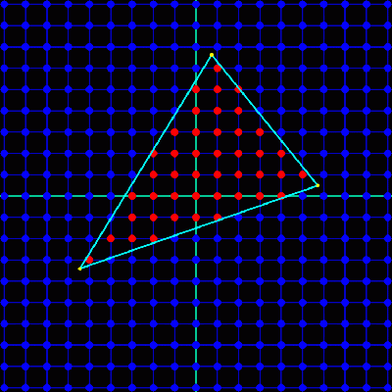
Рис 14. Розрахунок покриття для растеризованого трикутника. Сині кола являють собою сітку точок вибірки, кожна з яких розташована в центрі пікселя. Червоні кола являють собою точки вибірки, охоплені трикутником.

Оклюзія говорить нам, чи піксель, покритий примітивом, також охоплюється будь-якими іншими трикутниками, і обробляється z-буферизацією в GPU. Z-буфер, або глибина буфера, зберігає глибину найближчого примітиву щодо камери в кожному місці пікселя. Коли примітив растеризований, його інтерпольована глибина порівнюється з величиною в буфері глибини, щоб визначити, чи закритий піксель. Якщо тест на глибину досягає успіху, відповідний піксель в буфері глибин оновлюється новою найближчою глибиною. Про тести на глибину слід зауважити, що в той час, коли він часто відображається після піксельного затінення, практично всі сучасні апаратні засоби можуть виконувати певну форму глибинного тесту перед затіненням. Це робиться як оптимізація, так що закриті пікселі можуть пропускати затінення пікселів. GPU все ще підтримують виконання тесту глибини після піксельного затінення для того, щоб обробляти певні випадки, коли раннє випробування глибини призведе до неправильних результатів. Одним з таких випадків є те, що піксельний шейдер вручну задає значення глибини, оскільки глибина примітиву не відома, поки не буде запущено піксельний шейдер.
Разом, охоплення і оклюзія говорять нам про видимість примітиву. Оскільки видимість може бути визначена як 2D функція X і Y, ми можемо розглядати її як сигнал і визначати її поведінку в термінах понять від обробки сигналів. Наприклад, оскільки тести покриття та глибини виконуються на кожному місці пікселя в мішені візуалізації, частота дискретизації видимості визначається роздільною здатністю X і Y цієї мети візуалізації. Слід також зауважити, що трикутники та рядки по суті будуть мати розриви, що означає, що сигнал не обмежується смугою, і, отже, частота дискретизації не буде адекватною, щоб уникнути згладжування.

3.2.1 Передискритизація та SSAA

Хоча взагалі неможливо повністю уникнути накладання довільного сигналу на нескінченну частоту, ми все ще можемо зменшити появу артефактів накладення через процес, відомий як передискретизація. Передискретизація - це процес дискретизації сигналу з певною швидкістю, яка перевищує кінцеву, а потім знову реконструює та повторно підбирає сигнал за частотою дискретизації. Дискретизація з більш високою швидкістю призводить до того, що клони спектра сигналу будуть далі рознесені. Це призводить до того, що в реконструйовану версію сигналу протікає менше компонентів вищої частоти, що у випадку зображення означає зменшення появи артефактів аліасингу.
При застосуванні до графіки та 2D зображень це називається суперсемплинг, часто скорочено як SSAA. Реалізація його в 3D-растеризаторі тривіальна: візуалізація до деякого дозволу вище, ніж на екрані, а потім зменшення дозволу екрану за допомогою фільтра реконструкції. На наведеному нижче зображенні показані результати різних шаблонів SSAA, застосованих до растрового трикутника:
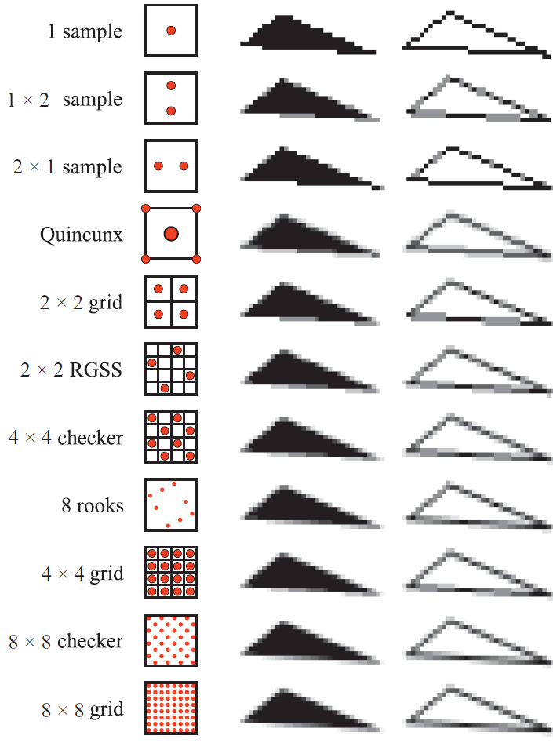
Рис 15. SSAA застосовується до растеризованого трикутника, використовуючи різні субпіксельні структури. Аліасинг зменшується при збільшенні частоти дискретизації, навіть якщо кількість пікселів у всіх випадках однакова.
Простота та ефективність SSAA призвели до того, що вона була запропонована як драйвер для багатьох ранніх графічних процесорів. Проблема, однак, полягає в продуктивності. При збільшенні роздільної здатності цілі візуалізації збільшується частота дискретизації видимості. Однак, оскільки виконання піксельного шейдера також прив'язане до роздільної здатності пікселів, швидкість затінення пікселів також збільшиться. Це означає, що будь-яка робота, виконана в піксельному шейдері, наприклад, освітлення або фільтрація текстур, буде виконуватися з більш високою швидкістю і таким чином споживати більше ресурсів. Те ж саме стосується пропускної здатності, що використовується при записі результатів піксельного шейдера в ціль візуалізації, оскільки запис виконується для кожного пікселя. Споживання пам'яті також збільшується, оскільки мета рендеринга і відповідний z-буфер повинні бути більшими за розміром. Внаслідок цих несприятливих характеристик продуктивність SSAA значною мірою була віднесена до високоякісної функції.

3.2.2 Еволюціонування SSAA в MSAA

Для того, щоб зберегти більшу частину переваги SSAA, не розриваючись з точки зору продуктивності, ми можемо спостерігати, що аліасинг функції видимості трикутника відбувається тільки на краях трикутників. З точки зору растеризації, MSAA працює подібно до SSAA. Випробування покриття та оклюзії виконуються з роздільною здатністю вищою, ніж звичайна. Для покриття апаратні засоби реалізують це, маючи N точок вибірки в межах пікселя, де N - мультисемплерна швидкість. На наведеному нижче зображенні показано розташування підвибірки для типового-кратного зразка сітки MSAA:
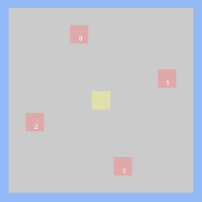
Рис 16. Типовий зразок шаблону MSAA 4x

Трикутник тестується на покриття в кожній з N точок вибірки, по суті створюючи маску побітового покриття, що представляє частину пікселя, охопленого трикутником. Для тестування оклюзії, глибина трикутника інтерполюється в кожній точці зразка і перевіряється на значення глибини в z-буфері. Оскільки тест глибини виконується для кожної підвибірки, а не для кожного пікселя, розмір буфера глибини повинен бути збільшений для зберігання додаткових значень глибини. На практиці це означає, що буфер глибини буде N разів перевищувати розмір не-MSAA випадку. Так що для 2xMSAA буфер глибини буде вдвічі більшим, для 4x він буде в чотири рази більше розміру, і так далі.
Там, де MSAA починає відрізнятися від SSAA, виконується піксельний шейдер. У стандартному випадку MSAA піксельний шейдер не виконується для кожної підвибірки. Замість цього піксельний шейдер виконується тільки один раз для кожного пікселя, де трикутник охоплює принаймні один підвибір. Або іншими словами, він виконується один раз для кожного пікселя, де маска покриття є ненульовою. У цей момент затінення пікселів відбувається таким же чином, як і не-MSAA рендеринг: атрибути вершин інтерполюються до центру пікселя і використовуються піксельним шейдером для дискретизації текстур і виконання розрахунків освітлення. Це означає, що вартість шейдерів пікселів не істотно зростає, коли MSAA включена, що є основною перевагою MSAA над SSAA.
Хоча піксельний шейдер виконується тільки один раз на покритий піксель, недостатньо зберігати тільки одне вихідне значення на піксель у мішені візуалізації. Тому метою MSAA рендеринга є наявність достатньої пам'яті для зберігання N підвибірки для кожного пікселя. Кожна підвибірка в мішені візуалізації відображається в одну з точок підвибірки, що використовуються під час растеризації для визначення покриття. Коли піксельний шейдер виводить своє значення, значення записується лише в підвибірку, де для цього пікселя проходить тест покриття та тест на глибину. Отже, якщо трикутник охоплює половину точок вибірки в 4-кратному зразковому шаблоні, то половина підвибірок в мішені візуалізації отримує вихідне значення піксельного шейдера. Або, якщо всі точки вибірки покриті, то всі зразки отримують вихідне значення. Наступне зображення демонструє цю концепцію:
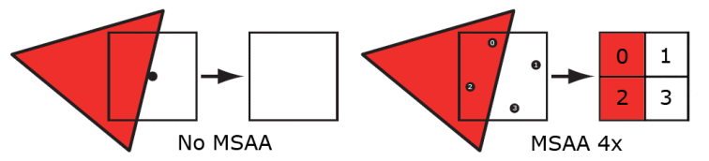
Рис 17. Результати від не-MSAA і 4x рендеринга MSAA, коли трикутник частково покриває піксель.

Використовуючи маску покриття для визначення того, які підвибірки потрібно оновлювати, кінцевий результат полягає в тому, що один піксель може в кінцевому підсумку зберігати вихід з N різних трикутників, які частково покривають піксель зразка. Наступне зображення, взяте з документації Direct3D10 , візуально підсумовує процес растеризації для випадку 4xMSAA:
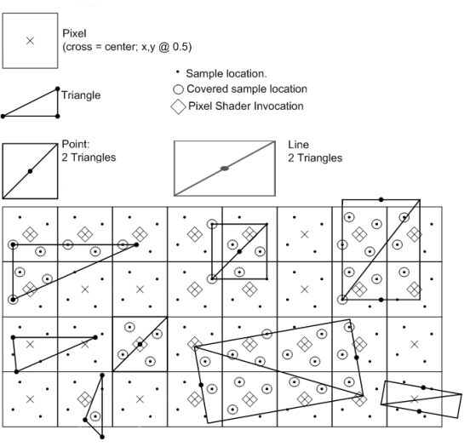
Рис 18. Зображення з документації D3D10 з деталізацією результатів растеризації різних примітивів з 4xMSAA.

Як і у випадку SSAA, сигнал з перевищенням розмірів повинен бути перекритий до вихідної роздільної здатності, перш ніж ми зможемо його відобразити. У MSAA цей процес називається вирішенням цілі рендеринга. У своїх ранніх втіленнях процес вирішення здійснювався в обладнанні з фіксованою функцією на GPU. Зазвичай використовуваним фільтром був 1-піксельний широкосмуговий фільтр, який, по суті, прирівнюється до усереднення всіх підвибірок в межах даного пікселя. Такий фільтр дає такі результати, що повністю закриті пікселі закінчуються тим самим результатом, що і не-MSAA-рендеринг. Для пікселів з краями трикутника ви отримуєте градієнт значень кольорів з числом кроків, рівним кількості підпіксельних зразків. Наступне зображення, дає змогу побачити, як виглядає цей градієнт для різних режимів MSAA:
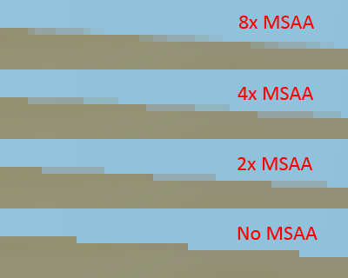
Рис 19. Градієнти країв MSAA, отримані в результаті реконструкції.

3.3 Робота з HDR

До того, як HDR стала популярною в графіці в реальному часі, надавалось значення кольору відображення до мети рендеринга MSAA лише після обробки. Це означало, що після фільтру, градієнти уздовж ребер трикутника будуть гладкими між сусідніми пікселями. Однак, коли реалізується HDR та тональне відображення, більше немає залежності між кольором, який відображається в кожному пікселі, і сприйманим кольором, відображеним на екрані. Як наслідок, більше не гарантується отримання плавного градієнту, який отримається при використанні фільтра. Це може серйозно вплинути на результат вирішення, оскільки може бути так, ніби MSAA взагалі не використовується, якщо на краю геометрії існує великий контраст.
Рис 20. HDR-рендеринг з MSAA. Верхнє зображення застосовує відображення тонів після стандартного MSAA, тоді як нижнє зображення застосовує відображення тонів перед MSAA.

Важливо те, що насправді означає застосовувати тональне відображення до фільтрації. Перш за все, ми маємо справу з сяйвом світла, що відбивається від поверхні до ока. Під час етапу відображення тону, ми намагаємося перетворити з фізичної кількості світла нове значення, яке представляє колір, який повинен відображатися на екрані. При вирішенні питання відображення тонального сигналу ми оброблаємо сигнал, який відображає фізичне світло, спрямоване на камеру, а після вирішення відображення тонального сигналу ми оброблаємо сигнал, що відображає кольори, що відображаються на екрані. Тому важливим є той сигнал, який ми насправді хочемо провести. Це безпосередньо пов'язане з пост-обробкою, оскільки сучасні програми, як правило, мають декілька ефектів постобробки, які потребують роботи з значеннями випромінювання HDR, а не кольорів відображення. Таким чином, ми хочемо виконати тональне відображення як останній крок у нашому пост-процесинговому ланцюжку. Це уособлює потенційні труднощі з підходом тонального відображення до вирішення, оскільки всі попередні етапи постобробки повинні працювати з нерозв'язаним MSAA як вхідний сигнал, а також створювати буфер MSAA як вихідний. Це, очевидно, може мати серйозні наслідки для пам'яті та продуктивності, залежно від того, як реалізуються пропуски.

3.4 Post-process згладжування (MLAA)

Цей метод не покладаєся на збільшення частоти дискретизації, щоб зменшити накладення. Замість цього він використовуює те, що можна вважати просунутим фільтром реконструкції, щоб наблизити результати, які ми отримаємо від передискретизації. У випадку MLAA зокрема, цей фільтр реконструкції використовує узгодження шаблонів у спробі виявити краї трикутників. Досліджуючи колір локальної околиці пікселів, алгоритм може оцінити, де розташований край трикутника, а також орієнтацію лінії, що складають конкретне ребро. Інформації про край і колір тоді достатньо для оцінки аналітичного опису цього конкретного краю, який може бути використаний для обчислення точної частки пікселя, який буде покритий трикутником. Насправді, якщо сума покриття використовується для поєднання кольору трикутника з кольором, що стоїть за цим трикутником, результати будуть відповідати виходу стандартного візуалізації MSAA. Наступне зображення показує деякі шаблони, які використовуються для виявлення країв, і результат після змішування:
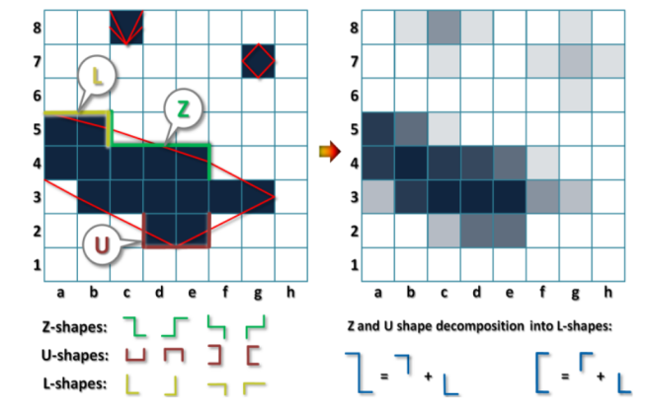
Рис 21. Виявлення країв MLAA з використанням розпізнавання образів.

Основні проблеми, пов'язані з MLAA і подібними методами, виникають, коли алгоритм не дозволяє точно оцінити ребра трикутника. Дивлячись лише на один кадр, отримані артефакти будуть важкими або незрозумілими. Однак у відеопотоці проблеми стають очевидними завдяки повороту підпікселів трикутників, які відбуваються як трикутник або рух камери у світовому просторі.

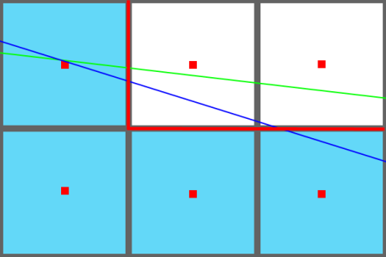
Рис 22. Дві різні орієнтації краю трикутника, що призводять до того ж шаблону растеризації

На цьому зображенні синя лінія представляє край трикутника під час одного кадру, а зелена лінія представляє той же самий край трикутника в наступному кадрі. Орієнтація краю відносно пікселів змінилася, однак в обох випадках тільки крайній лівий піксель позначений як "покритий" растеризатором. Отже, для обох кадрів створює один і той же піксельний малюнок (позначений синіми квадратами на зображенні), і алгоритм MLAA виявляє той же самий шаблон (позначений густою червоною лінією на зображенні). Оскільки край продовжує обертатися, зрештою він покриє точку вибірки верхнього середнього пікселя і цей піксель буде "включений". У результуючому відеопотоці піксель буде "вмикатись", а не плавно переходити з непокритого стану до покритого стану. Це тимчасовий артефакт геометричного аліасингу, і MLAA не здатна його прибрати. Артефакт може бути ще більш неприйнятним для тонкої або іншої невеликої геометрії, де всі частини трикутника з'являються і зникають від кадру до кадру, що викликає «мерехтіння» ефекту. MSAA і SSAA здатні зменшувати такі артефакти завдяки збільшеній частоті дискретизації, що використовується растеризатором, що призводить до декількох "проміжних" кроків у випадку руху пікселів, а не в тому, що пікселі вмикаються і вимикаються.
Іншою потенційною проблемою MLAA та аналогічними алгоритмами є те, що вони можуть не виявити країв або виявити «помилкові» ребра, якщо використовується лише інформація про колір. У таких випадках точність визначення країв може бути збільшена за допомогою глибини буфера. Іншою проблемою є те, що алгоритм використовує колір, що прилягає до трикутника, як проксі для кольору за трикутником, який насправді може бути різним.

3.5 Висновки до розділу 3

Дослідивши основні техніки зглажування, можно прийти до висновку, що MSAA має більше переваг та більшу універсальність на відміну від SSAA техніки, яка є дуже вимогливою до ресурсів відео пам'яті, та MLAA яка використовує інформацію в більшій мірі тільки про колір. Тому методикою зглажування для нашої роботи буде MSAA. Необхідно реконстрювати та удосконалити цю техніку.

РОЗДІЛ 4.
Застосування теорії дискретизації до реальної графіки з метою удосконалення стандартів та реконструкція MSAA

Комп'ютерна графіка - уособлює в собі дискретний відбір і реконструкцію сигналів. Нище я розгляну способи, за допомогою яких теорія дискретизації може бути застосована до деяких загальних завдань, що виконуються в графіці та 3D-рендерінгу.

4.1 Масштабування зображення

Перш за все поняття теорії дискретизації можуть бути застосовні до графіки у вигляді масштабування зображень. Зображення або растрове зображення, як правило, є результатом дискретизації кольорового сигналу на дискретних точках XY (пікселі), які рівномірно розподілені по 2D-сітці. Щоб змінити його розмір на іншу кількість пікселів, нам потрібно обчислити нове значення кольору в точках дискретизації, які відрізняються від вихідних розташувань пікселів. Цей процес відомий як передискретизація, і його також називають інтерполяцією. Існує 2 режима інтерполяції, що підтримуються в GPU, які використовуються при виборі текстур: точковий і лінійний Фільтрування точок просто вибирає найближчий тексель до точки вибірки і використовує це значення. Білінійна фільтрація, з іншого боку, вибирає 4 найближчі текселі і лінійно інтерполює ці значення в напрямках X і Y на основі розташування точки дискретизації відносно текселів. Ці режими є просто реалізацією фільтра реконструкції, інтерполяцією точок з використанням функції box і лінійної інтерполяції з використанням функції трикутника. Якщо подивитись на діаграми, що показують реконструкцію з функцією box і функцією трикутника, ви можете побачити реконструйований сигнал та візуальний результат, який отримується при виконанні точкової і лінійної дискретизації. За допомогою функції вікна отримується відновлене значення, яке "прив'язане" до найближчої початкової точки вибірки, а в функції трикутника - прямі лінії, що з'єднують точки дискретизації.
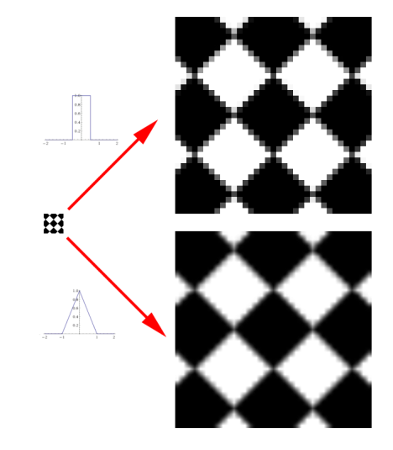 Рис 23. Зображення шахової дошки збільшується за допомогою фільтра box(фільтрування точок) і фільтра трикутника (білінійна фільтрація).
Знаючи, що ми робимо з фільтрами згладжування та реконструкції, тепер можна покласти деяку математичну основу. Еквівалент частотної області функції коробки (функція sinc) є більш гладкою і ширшою, ніж еквівалент частотної області функції трикутника (функція sinc²), що призводить до значно більшого посталіасингу. Звичайно, слід зазначити, що, хоча функцію трикутника можна вважати серед "останніх" фільтрів реконструкції за якістю, вона все ще залишається привабливою через низький вплив на продуктивність.
За межами 3D-рендерингу в реальному часі звичайним є використання кубічних фільтрів (також відомих як бікубічні фільтри) як більш якісної альтернативи точковим і лінійним фільтрам при масштабуванні зображень. Кубічний фільтр - це не єдина функція фільтрації, а сімейство фільтрів, які інтерполюють з використанням полінома 3-го порядку (кубічного). Кубічні сплайн-функції привабливі для фільтрації, оскільки вони можуть бути використані для створення функцій, де перша похідна є безперервною по всьому діапазону. Іншими словами, сама функція не матиме видимих ​​розривів. Друга причина, полягає в тому, що функції можна зробити нульовими після певної точки, подібно до функції коробки або трикутника. Це означає, що фільтр буде мати обмежену ширину, яка є оптимальною з точки зору продуктивності. Зазвичай кубічні фільтри використовують функції, визначені вздовж діапазону [-2, 2], що є подвійною шириною функції трикутника. Нарешті, третя причина зручності кубічних фільтрів полягає в тому, що вони можуть бути зроблені для отримання прийнятних результатів при застосуванні у вигляді фільтру, що розділяється. Розділені фільтри можуть застосовуватися незалежно в двох проходах вздовж X і Y розмірів, що зменшує кількість сусідніх пікселів, які необхідно враховувати при застосуванні фільтра і таким чином покращує продуктивність.
Фільтрація функцій нормалізуються таким чином, що площа під кривою дорівнює одиниці. Нижче наведено загальна форма.
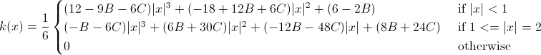
Рис 24. Узагальнена форма для функцій кубічної фільтрації

Нижче наведено графіки деяких загальних кривих у використанні програмного забезпечення для обробки зображень, а також використання їх для збільшення шаблону шахової дошки:
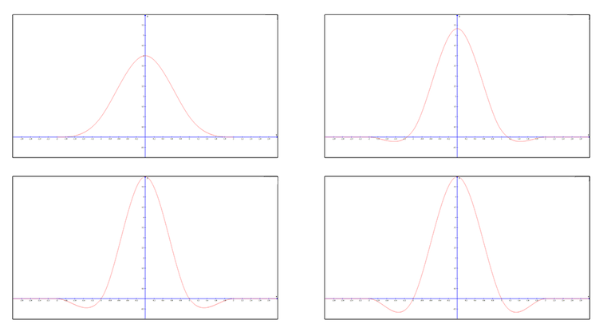 Рис 25. Кубічні функції фільтрації.
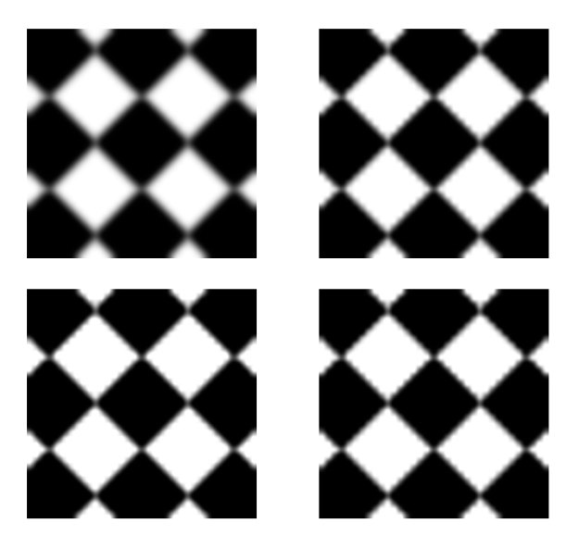 Рис 26. Кубічні фільтри, що використовуються для мастабування зображення.

Одним з критичних моментів, є те, що функція sinc зазвичай не є бажаною для масштабування зображень, оскільки за природою структурою пікселів зображення призводить до розривів, які призводять до необмежених частот. Тому ідеальна реконструкція неможлива і можуть виникати негативні артефакти при використанні кубічних фільтрів, такі як ефекти розмивання і анізотропії. Розмивання розпізнається як втрата деталей через занадто велике ослаблення більш високих частот і часто викликається занадто широким ядром фільтра. Анізотропні ефекти є артефактами, які виникають завдяки застосуванню функції як розділювального фільтра, де результуюча функція 2D фільтрації не закінчується радіально-симетричною.
У 1988 році, Мітчелл сегментував область своїх параметрів В і С на те, що він назвав «областями домінуючої суб'єктивної поведінки. Іншими словами, він визначив, які значення кожного параметра приводять до небажаних артефактів. У своїй статті він включив наступну діаграму, яка показує, які артефакти були пов'язані з певними діапазонами параметрів B і C:
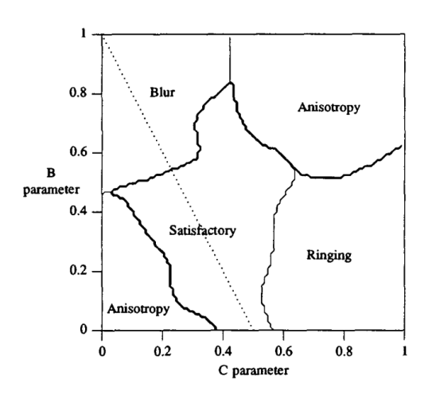
Рис № 27. Діаграма, що показує домінуючі області негативних артефактів для узагальненої кубічної функції Мітчелла. Від «фільтрів реконструкції в комп'ютерній графіці» [Мітчелл 88].
4.2 Тривимірна графіка

3D-рендерінг у режимі реального часу за допомогою растеризації призводить до виникнення окремих проблем, пов'язаних із згладжуванням, а також спеціалізованих рішень для їх вирішення. Однією з таких проблем є згладжування, що виникає внаслідок передискретизації текстур під час виконання, щоб відобразити їх у 2D-проекцію трикутника в просторі екрана, яку називають аліасинг текстури. Якщо розглянути випадок 2D-текстури, який ідеально перпендикулярний камері, дискретизація текстур по суті зводиться до класичної задачі масштабування зображень: у нас є текстура з деякою шириною і висотою, квадратура масштабована для покриття сітки пікселів екрану з різною шириною і висотою, і зображення має бути повторно розгорнуто в місцях пікселів, де відбувається затінення пікселів. 3D-апаратні засоби спочатку здатні застосовувати «лінійну» фільтрацію з функцією трикутника. Таке фільтрування є достатнім для уникнення сильних артефактів аліасингу при збільшенні або зменшенні масштабу, хоча для зменшення масштабу це справедливо лише при зменшенні масштабу на коефіцієнт 2.0. Лінійна фільтрація також запобігає накладення зображень при обертанні зображення, що важливо в контексті 3D-графіки, оскільки геометрія часто обертається довільно відносно камери. Як і масштабування зображення, обертання є насправді лише проблемою передискретизації і тому застосовуються ті ж принципи. Наведене нижче зображення показує, як змінюється частота дискретизації піксельних шейдерів для трикутника, як він масштабується та повертається:
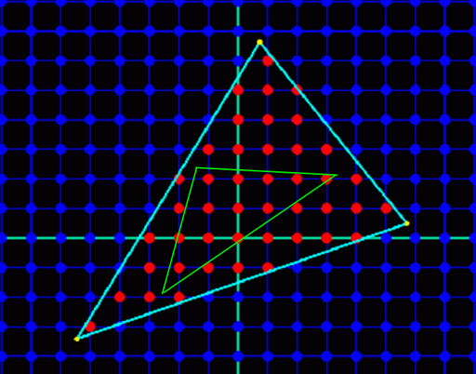
Рис 28. Частоти дискретизації пікселів для трикутника. Частота дискретизації текстури залежить від положення, орієнтації та проекції даного трикутника. Зелений трикутник являє собою більший синій трикутник після масштабування і повороту, і таким чином має більш низьку частоту дискретизації.

4.2.1 Геометричний Aliasing

Ще один тип аліасингу в 3D-рендерінгу відомий як геометричне накладання. Коли 3D-сцена, складена з трикутників, растеризована, видимість цих трикутників відбирається на дискретних місцях, як правило, розташованих в центрі пікселів екрана. Видимість трикутника подібна до будь-якого іншого сигналу в тому, що в реконструйованому сигналі буде спостерігатися аліасинг, коли частота дискретизації є неадекватною (в цьому випадку частота дискретизації визначається роздільною здатністю екрану). На жаль, трикутні дані завжди будуть мати розриви, а це означає, що сигнал ніколи не буде обмежений, а отже, частота дискретизації не може бути достатньо високою, щоб запобігти накладанням. На практиці ці артефакти виявляються як зазубрені лінії, які зазвичай зустрічаються в іграх та інших програмах, що використовують графіку в реальному часі. Наступне зображення демонструє, ці артефакти при растеризації одного трикутника:
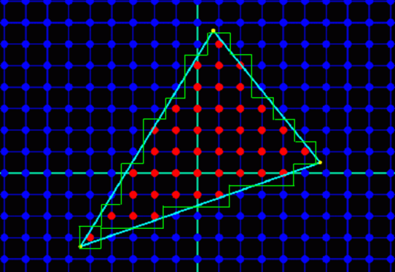
Рис № 29. Геометричний аліасинг недосяжності видимості трикутника. Зелена, зубчаста лінія являє собою контур трикутника, що видно на тому місці, де пікселі з'являються як квадрати однорідного кольору.

4.3 MIPMAPPING

При зменшенні масштабування на коефіцієнт більше, ніж 2, лінійне фільтрування призводить до накладення артефактів за рахунок високочастотних компонентів вихідного зображення. Це проявляється як тимчасові артефакти, де вміст текстури виникає як мерехтіння, коли трикутник рухається відносно камери. Ця проблема зазвичай розглядається в обробці зображень шляхом розширення ядра фільтра таким чином, що його ширина дорівнює розміру пікселя, що зменшується. Так, наприклад, якщо зменшити масштаб від 100 × 100 до 25 × 25, ядро ​​фільтра буде більше або дорівнює ширині 4 × 4 квадратних пікселів у вихідному зображенні. На жаль, розширення ядра фільтра зазвичай не є відповідним варіантом для візуалізації в реальному часі, оскільки кількість доступу до пам'яті збільшується при збільшенні ширини фільтра. Тому замість неї використовується метод, відомий як mipmapping. Mipmaps складається з серії попередньо фільтрованих версій 2D-текстури, які є достатньо широкими для запобігання аліасингу. Як правило, кожна послідовна mipmap становить половину ширини і висоти попередньої mipmap. Наступне зображення з Вікіпедії показує приклад ланцюжка mipmap для текстури:
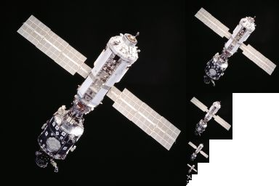
Рис 30. Приклад текстури з mipmaps. Кожен рівень MIP приблизно вдвічі менший за рівень перед ним.

Для генерації mipmaps зазвичай використовується функція box, хоча при використанні зменшення масштабу вихідного зображення можна використовувати будь-який відповідний фільтр реконструкції. Генерація також зазвичай реалізується рекурсивно, так що кожен рівень MIP генерується з рівня MIP, що передує йому. Це робить процес обчислювально дешевим, оскільки на кожному етапі можна використовувати простий лінійний фільтр, щоб досягти тих же результатів, що й фільтр широкого вікна, що застосовується до зображення найвищого дозволу. Під час виконання піксельний шейдер вибирає відповідний рівень MIP, обчислюючи градієнти координат текстури, що використовуються для дискретизації, яку він робить, порівнюючи координати текстури, які використовуються для одного пікселя, з координатою текстури, що використовується в сусідніх пікселях квадрата 2×2. Ці градієнти, які дорівнюють частковим похідним текстурних координат по відношенню до X і Y в просторі екрану, важливі, тому що вони говорять про співвідношення між заданим 2D зображенням і швидкістю, з якою буде відбиратись зображення на екрані. Менші градієнти означають, що точки вибірки близькі один до одної, і тому використовується висока частота дискретизації. Більш великі градієнти виникають внаслідок того, що точки дискретизації знаходяться далі на межі, тому використовуємо низьку частоту дискретизації. Досліджуючи ці градієнти, можна розрахувати рівень MIP з найвищим дозволом, який надасть нам розмір зображення, менший або рівний нашій частоті дискретизації. Наступне зображення показує простий приклад вибору MIP:
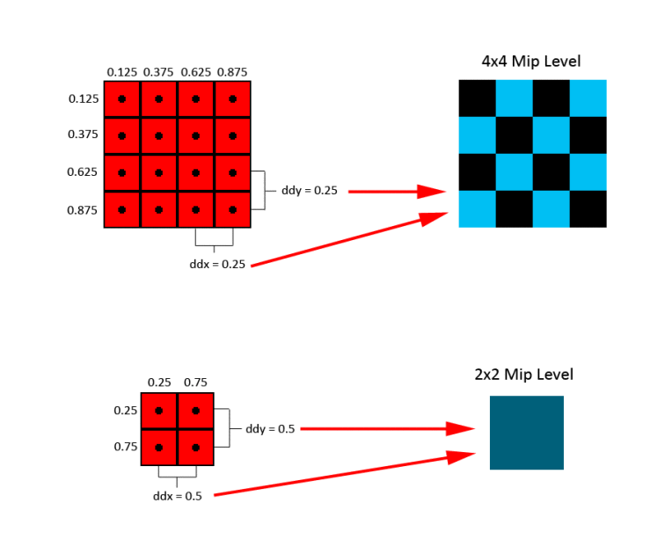
Рис 31. Використання градієнтів координат текстури для вибору рівня MIP для текстури 4× 4.

На зображенні два червоні прямокутники являють собою текстуровані квадратики різних розмірів, растеризовані до 2D сітки пікселів. Для самого верхнього квадрата значення 0,25 буде обчислено як часткова похідна для U-координати текстури по відношенню до розмірності X, і те ж значення буде обчислено як часткове похідне для координати V текстури по відношенню до Y. Більший з двох градієнтів потім використовується для вибору відповідного рівня MIP на основі розміру текстури. У цьому випадку довжина градієнта буде 0,25, що означає, що буде вибрано 0-й (4 × 4) рівень MIP. Для нижнього квадрату розмір градієнта збільшується вдвічі, що означає, що замість цього буде обраний перший рівень MIP. Якість можна додатково покращити за допомогою трилінійної фільтрації, яка лінійно інтерполює результати білінеарної дискретизації двох найближчих рівнів MIP на основі градієнтів. Це запобігає видимим швам на поверхні в точках, де текстура перемикається на наступний рівень MIP.

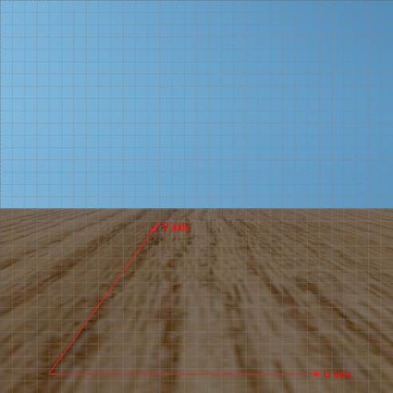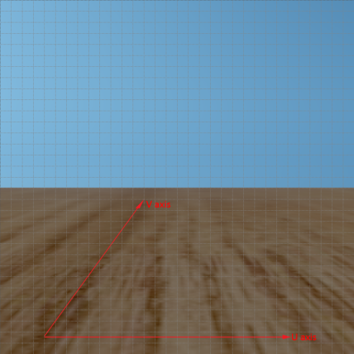
Рис № 32. Текстурована площина методом mipmapping, та ж сама площина з стандартною.16x аністропною фільтрацією від Nvidia .

4.5 Висновки до розділу 4
Стандарта анізотропна фільтрація має низьку якість зображення на відстані, а метод mipmapping має проблему різних частот дискретизації по осях U і V, коли зображення потрібно зменшити в одному вимірі більше, ніж в іншому. Це відбувається весь час у 3D-рендерингу, особливо коли текстура відображається на площині землі, яка майже паралельна напрямку перегляду. Теоретично можно отримати власну версію анізотропної фільтрації. Взяти стандартну технологію анізотропної фільтрації та використовувати замість стандартної функції текстування метод mipmapping. В такому випадку , апаратне забезпечення займатиме певну кількість "додаткових" зразків текстури вздовж осі з більшим градієнтом. Це дозволяє апаратному забезпеченню «зменшити» максимальний градієнт і, таким чином, використовувати рівень MIP з більш високою роздільною здатністю, тобто використовувати прямокутного фільтр реконструкції в 2D просторі, а не стандартний фільтр box.

РОЗДІЛ 5.
Удосконалення MSAA та реалізація власно методу обробки графіки

Для початку, потрібно створити середовище(сцену з графікою в реальному часі) для тестів та написати простий додаток MSAA для реалізації різних типів фільтрів.

5.1 Реконструкція фільтрів для MSAA

Незважаючи на можливість гнучкої реалізації користувацького вирішення для MSAA, у стандарті і досі широко використовується "стандартний" фільтр коробки. Хоча фільтр box працює досить добре, він має деякі характеристики, які можна вважати небажаними для фільтра реконструкції. Зокрема, функція коробки має розрив на її краю, що призводить до нескінченної частотної характеристики. Проблемою є postaliasing при використанні цього фільтра реконструкції, оскільки фільтр не може ізолювати оригінальну копію спектру сигналу. Головною перевагою є те, що це є дешево з точки зору продуктивності, оскільки при обчисленні дозволеного значення пікселя потрібно враховувати лише підвибірки в межах одного пікселя.
Тепер ми хочемо відповісти на питання, чи можемо ми зробити краще?. Якщо ми вирішимо відмовитися від "стандартного" вирішення і замість цього скористатися нашим власним рішенням, використовуючи піксельний або обчислювальний шейдер, який отримує доступ до необроблених текстурних даних, ми можемо виконати будь-який фільтр реконструкції. Проте продуктивність все ще залишається проблемою. Кожен графічний процесор, на якому запущено код, буде працювати гірше за допомогою спеціального вирішення, навіть коли використовується простий фільтр box, результати якого точно відповідають стандартному вирішенню. В даний час продуктивність, здається, гірше на апаратах AMD, на відміну від апаратів Nvidia. Крім того, існують додаткові витрати на збільшення зразків текстури, необхідних для ширших ядер фільтра. Роздільна фільтрація може бути використана для зменшення кількості зразків, необхідних для широких фільтрів, але цього недостатньо. На жаль, ця проблема залишається актуальною, тому в цьому випадку я буду без особливої ​​уваги до продуктивності.

5.1.1 Виконання фільтру MSAA
Були реалізовані такі фільтри:
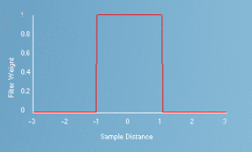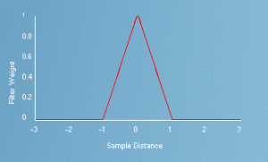
Рис 33. Фільтр box та трикутника.
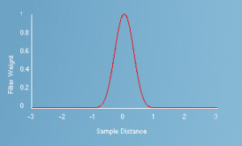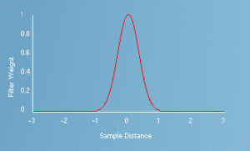
Рис 34. Фільтр Гаусса та фільтр вікна.
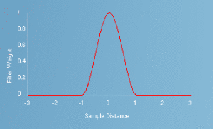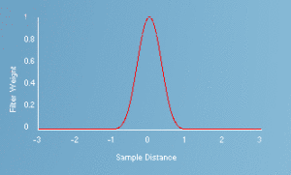
Рис 35. Фільтр Smoothstep та B-spline.

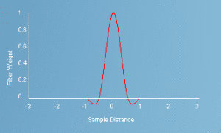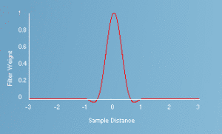
Рис 36. Фільтр Catmull–Rom spline та Мітчелла

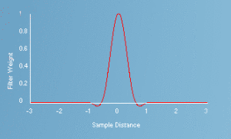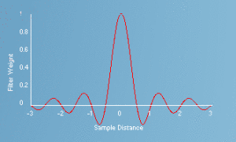
Рис 37. Узагальнений кубічний фільтр та фільтр Sinc
Всі фільтри, за винятком фільтра sinc, були реалізовані таким чином, що їх «природний діапазон» ненульових значень знаходився в діапазоні [-0,5, 0,5]. Це є не канонічною шириною фільтра для деяких з цих фільтрів, зокрема кубічних фільтрів (які зазвичай визначаються для діапазону [-2, 2]). Потім я використав параметр "ширина фільтра", щоб обернути масштаб входів до функцій фільтрації. Таким чином, для ширини фільтрів 1,0 фільтри мають ширину, рівну розміру одного пікселя. Зазвичай фільтри для масштабування зображень використовуються в роздільних проходах, де 1D фільтри передаються на відстань X або Y. Завдяки цьому мій фільтр box фактично має форму диска. Насправді для ширини фільтрів 1,0 результати ідентичні «стандартному» фільтру в коробці. Фільтр трикутника використовує стандартну функцію трикутника, яку можна вважати функцією "конуса", коли вона використовується як радіальний фільтр. Гауссовий фільтр використовує стандартну функцію Гаусса з конфігурованим сигма-параметром, з вікном [-0,5, 0,5]. Фільтр "Smoothstep" просто використовує функцію плавного ходу, доступну в HLSL. "Узагальнений кубічний" фільтр є реалізацією кубічної функції, запропонованої Мітчеллом, причому параметри B і C є налаштованими користувачем. Фільтри «B-сплайн», «Mitchell» і «Catmull-Rom» використовують цю саму функцію, за винятком фіксованих значень для B і C. «Sinc» - це стандартна функція sinc.
Щоб візуалізувати функцію фільтрації, я додав 1D-графік реального часу для поточної вибраної функції фільтра, використовуючи поточну ширину фільтра. Я також додав ділянку перетворення 1D Фур'є функції фільтра, так що можна візуалізувати частотну характеристику вибраного типу фільтра. Це може бути корисним, щоб оцінити postaliasing, що виробляється фільтром, а також для ослаблення частот нижче частоти Найквіста (що призводить до розмивання).
Після того, як вирішення виконано, результат подається в стандартний ланцюг пост-обробки. Цей етап включає в себе розрахунок середньої яскравості для автоматичної експозиції, цвітіння та тонального відображення HDR. Змінюючи тональну карту, результати можна порівнювати. Коли ця опція активована, розмиття та автоекспозиція проводять роботу з нерозв'язаними текстурами MSAA, оскільки вихід вирішення більше не містить лінійних значень HDR. Вирішення виконується до пост-обробки, оскільки я хотів зберегти вирішення окремо від етапу постобробки, щоб він був більш помітним.
Ось повний список усіх реалізованих параметрів:
MSAA Mode - кількість зразків MSAA, які слід використовувати для візуалізації (1x, 2x, 4x або 8x).
Filter Type - функція фільтрації для використання у кроці вирішення (підтримує всі перелічені вище фільтри).
Use Standard Resolve - якщо увімкнено, вирішення "стандартного" фільтра у вікні виконується за допомогою ResolveSubresource.
Tone Map Subsamples - якщо увімкнено, тональне відображення застосовується до вирішення.
Enable FXAA - вмикає або вимикає FXAA.
Render Triangle - відображає простий червоний трикутник у центрі екрана.
Bloom Exposure - експозиція, що застосовується до значень HDR для створення вихідних значень блуму.
Bloom Magnitude - це множина для значення цвітіння, яке поєднується з результатом, відображеним тоном.
Auto-Exposure Key Value - значення ключа для керування автоекспозицією.
Adaptation Rate - швидкість, з якою експозиція адаптується з плином часу.
Roughness - шорсткість, що використовується для дзеркальних обчислень.
Filter Size - радіус ядра фільтра (у пікселях), який використовується під час вирішення.
Gaussian Sigma - сигма-параметр для функції Гауса, що використовується режимом гауссового фільтра.
Cubic B - параметр "B" для узагальненої кубічної функції Мітчелла, що використовується у режимі кубічного фільтра.
Cubic C - параметр "C" для узагальненої кубічної функції Мітчелла, що використовується у режимі кубічного фільтра.
Magnification - рівень збільшення кінцевого виходу (збільшення виконується за допомогою фільтрації точок).
Triangle Rotation Speed - швидкість, з якою обертається червоний трикутник (включений Render Triangle).

5.1.2 Результати фільтрації

Нижче будуть скріншоти 1280 × 720 прикладу з використанням різних типів фільтрів і ширини фільтрів. Всі скріншоти використовують 4xMSAA, і виконують вирішення в лінійному HDR просторі (розмиття та відтворення тонів виконуються після):
Якщо уважно розглянути зображення, результати не повинні бути дивними. Більш широкі ядра фільтрів, як правило, зменшують аліасинг, тоді як менші фільтри зберігають більш високу частоту деталізації.. Нижче наведено зображення, що показує результати 4xMSAA зі стандартним 1-піксельним фільтром «Box», за яким слідує теж зображення з 3-піксельним фільтром B-сплайн:
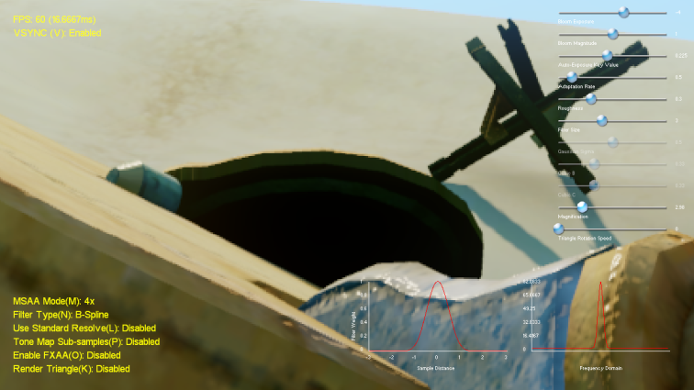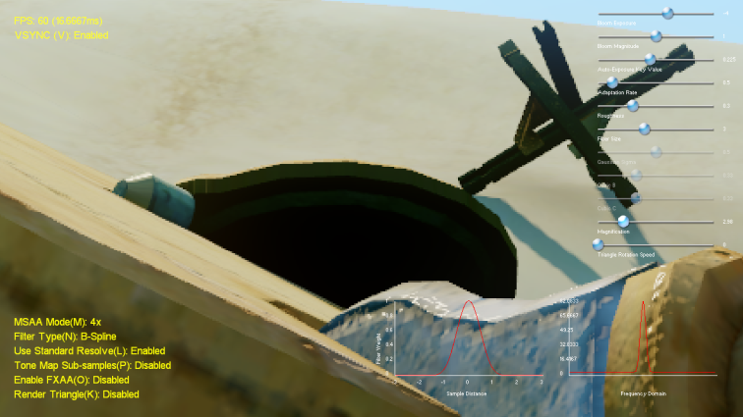
Рис 38. 4xMSAA з "стандартним" 1-піксельним фільтром «Box», а потім 4xMSAA з 3-піксельним фільтром B-сплайн.

Аліасинг значно зменшується по краях геометрії за допомогою фільтра B-сплайн, особливо країв з більш високим контрастом. Ось ще одна пара зображень, де можна бачити якість країв:

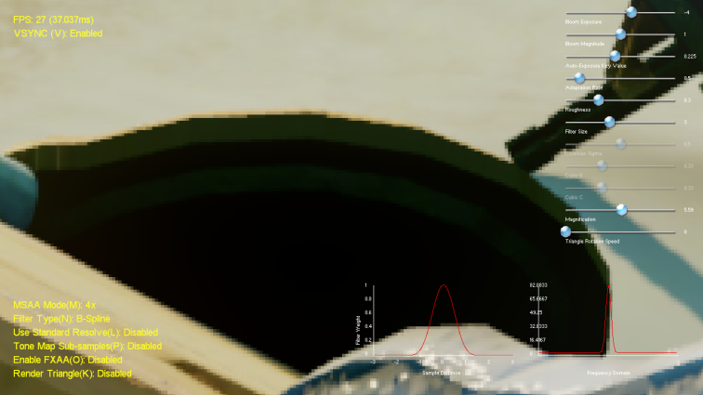
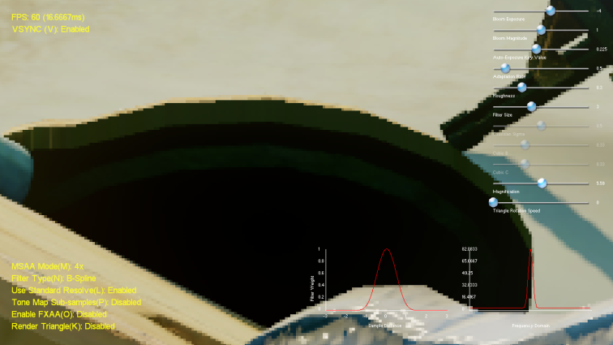
Рис 39. Високоякісні зображення, що показують 4xMSAA з 1-піксельним фільтром «Box», за яким слідує 3-піксельний фільтр B-сплайн

Як ви можете бачити на зображеннях, 3-піксельний B-сплайн-фільтр насправді непоганий з точки зору пом'якшення деталей, близьких до розміру пікселя. Більш широкий фільтр ще більше зменшує накладення. Інші кубічні фільтри з негативними частками (такі як Catmull-Rom та Mitchell) також дадуть більш чіткий результат, однак негативна частка може викликати небажані артефакти, якщо вони занадто сильні. Це особливо вірно при фільтрації значень HDR з високою інтенсивністю, оскільки вони можуть мати сильний вплив на сусідні пікселі. З цієї причини я вважаю, що Мітчелл є кращим варіантом ніж Catmull-Rom, оскільки негативні частки Мітчелла трохи менш виражені. Фільтр sinc майже повністю не підходить для вирішення MSAA, оскільки виклики, які він викликає, дуже помітні.

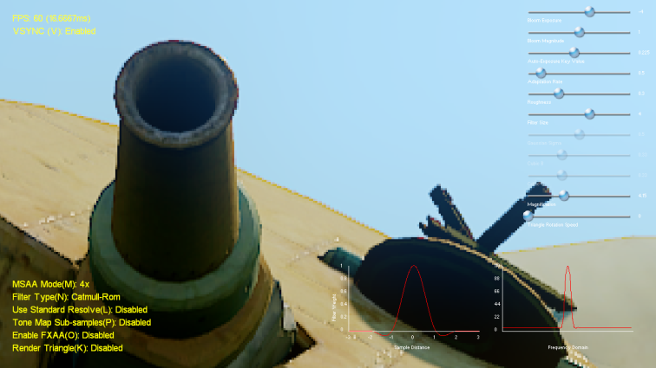
Рис 40. Зображення з 4-піксельним фільтром Catmull-Rom
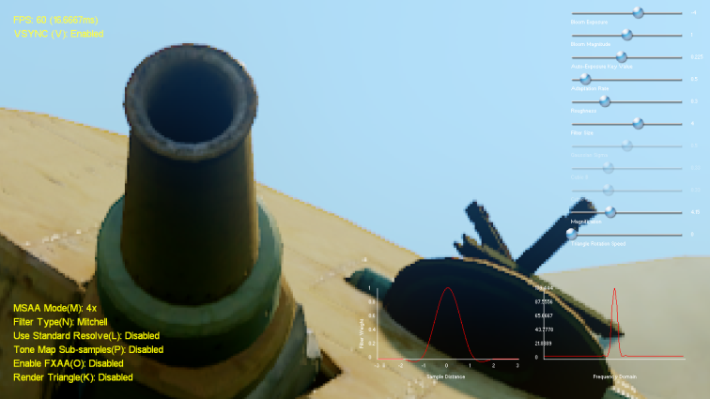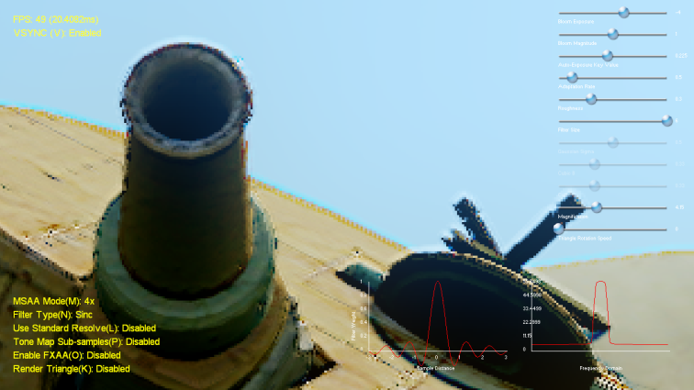
Рис 41. 4-піксельний фільтр Мітчелла і 6-піксельний sinc фільтр.

Всі вище згадані зображення використовували 4xMSAA, але більш широке ядро фільтра також може добре працювати для 2xMSAA. Ось кілька крупних планів, які показують "нормальний" 2xMSAA проти 2xMSAA з фільтром B-сплайн проти 4xMSAA з фільтром B-сплайн:
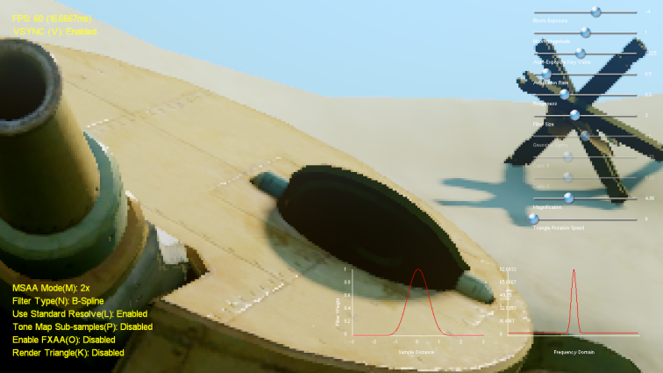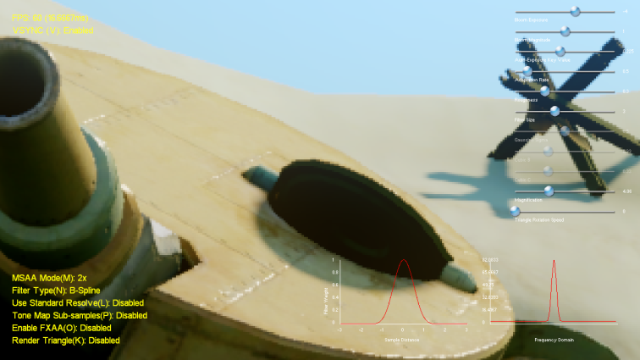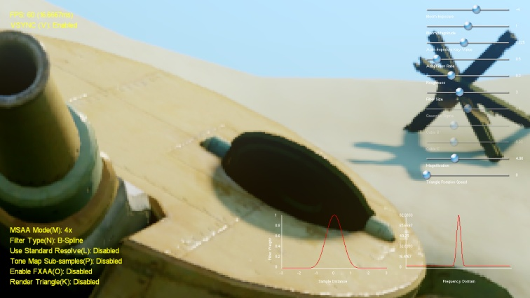
Рис 42. 2xMSAA зі стандартною роздільною здатністю, 2xMSAA з 3-піксельним фільтром B-сплайн і 4xMSAA з 3-піксельним фільтром B-сплайн.
У першому зображенні фільтрація виконується з HDR-значеннями, тому ви отримуєте подібні ефекти до застосування DOF або розмитості руху в HDR, де яскраві значення можуть домінувати в їх місцевому оточенні. Друге зображення показує зовсім інший результат, де темна геометрія насправді виглядає «товще» проти яскраво-синього неба. Загалом, я не вважаю, що це призводить до істотного поліпшення, коли ви вже використовуєте більш широке ядро фільтра, або, принаймні, недостатньо, щоб виправдати додаткові зусилля та продуктивність, необхідні для того, щоб вони працювали з конвеєром після обробки HDR.

5.1.3 Висновки результатів експеримента

Існує доволі багато способів реалізувати користувацькі рішення MSAA. Я думаю, що є деякі хороші можливості для того, щоб зробити кращою роботу зменшення накладення, а також, що варто зменшити появу дрібних деталей пікселя, якщо це призведе до чистого зображення. У будь-якому випадку особисто я не вважаю, що фільтр «Box» є найкращим вибором незалежно від ваших смаків. На мою думку кубічні сплайн-фільтри без негативних часток дадуть кращі результати, при цьому вони мають найкращий баланс між згладжуванням і розмиттям. Тому слід спробувати відмовитися від MSAA з фільтром «Box» яке пропонує програмне забезпечення Nvidia, та використати власні налаштування MSAA.

5.2 Реалізація методу покращення графічної обробки.

В програмному забезпеченні Nvidia можно вибрати режими різноманітних технологій, виключити їх, або включити, але впливати на їх роботу та параметри доволі складно. Тому реалізувати власні накладання шейдерів, або фільтрів зглажування безпосередньо в програмному забезпеченні відеокарти не вигідно, тому що, якщо щось піде не так, переналаштування може зайняти багато часу. Плюс до всього, використання ефектів в программах, які не підтримуються Nvidia, буде все ще неможливим. Перше, що потрібно - це гнучке налаштування параметрів. В коді можно протисати зчитування налаштувань з файлу типу .txt, це дасть змогу змінювати параметри ефектів без допоміжних програм.

5.2.1 Відмова від автоматичних налаштувань NVIDIA

Щоб не було конфліктів , потрібно відключити відповідні єффекти в налаштуваннях відеокарти: Панель управління Nvidia/Параметри 3D/управління параметрами 3D, як це показано на скріншоті.
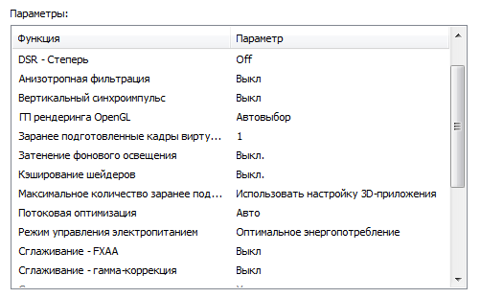
Рис 43 . Налаштування драйвера відеокарти.

5.2.2 Створення бібліотек динамічної компоновки

Основною проблемою є те, яким чином завдання про виконання того чи іншого процесу пост обробки сигналу будуть надходити до відеокарти. так як до цього моменту ці функції виконував драйвер відеокарти.
Рішенням може бути звичайний DirectX. DirectX, - це набір функцій, розроблених для простого і ефективного вирішення завдань з мультимедіа і відео-програмуванням, під операційні системи Windows від Microsoft. Тож ця утиліта може з легкістю стати зв'язуючою ланкою, між відеокартою та нашими командами.
Необхідно створити бібліотеку динамічної компоновки d3d9.dll , як правило цей тип файлу завжди має стандартний набір функцій, тож його можно скачати. Далі, створюємо файл типу .fx - це файли спецефектів, створені 3D компонентами Microsoft DirectX, і містять текстові ефекти, настройки відповідного файлу і визначають текстуру, тінь, фільтри, підсвічування і інші 3D ефекти. d3d9.fx - буде реалізувати фільтри реконструкції. Файл shаders.fx - набір стандартних шейдерів, можно доволі легко знайти в інтернеті та видозмінити за власними побажаннями з допомогою програми Visual Studio Code. Також потрібен простий текстовий документ з налаштуваннями, які будуть зчитуватись d3d9.fx.

5.2.3 Порівняння результатів та висновки

Після підготовки, написання коду(буде додано в Додаток 1), реалізації способу взаємодії нашої "програмки" та відеокарти, доцільним буде перевірити проведену роботу на практиці та порівняти результрати. Найпростішим це буде зробити це в іграх, так як достатньо лише закинути файли в папку з грою. Я обрав продукт компанії Bethesda Softworks: The Elder Scrolls V - Skyrim - системні вимоги доволі великі(для моєї системи), тож так буде простіше спостерігати за продуктивністю.
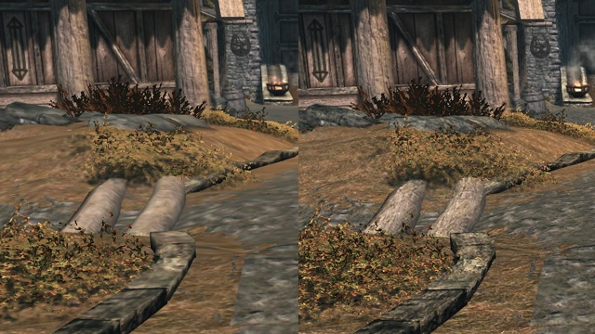 Рис 44. Анізотропно фільтрація.
Як видно, анізотропна фільтрація з включеною функцією текстування mipmapimg, добре себе проявляє та створює ілюзію рельефу.
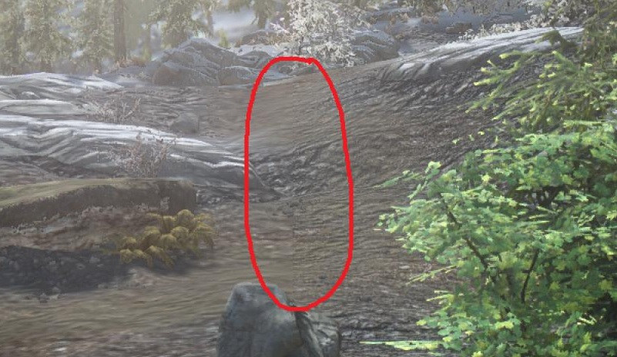 Рис 45. Анізотропна фільтрація при використанні 4К текстур.
З використанням високого дозволу текстур, мій метод зазнає серйозних втрат продуктивності.
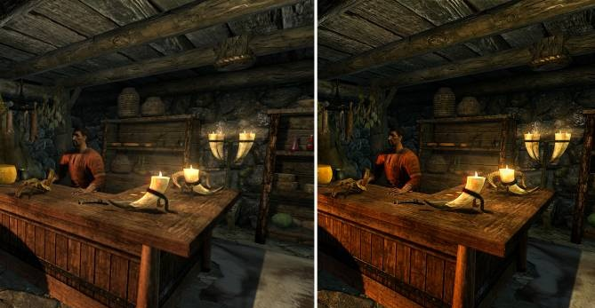
Рис 46. Результат реконструкції накладання шейдерів.
На відміну від стандартів Nvidia, мій метод HDR дає більшу контрасність та менше світіння, а також ніяк не впливає на продуктивність. Ще один скріншот це доводить:
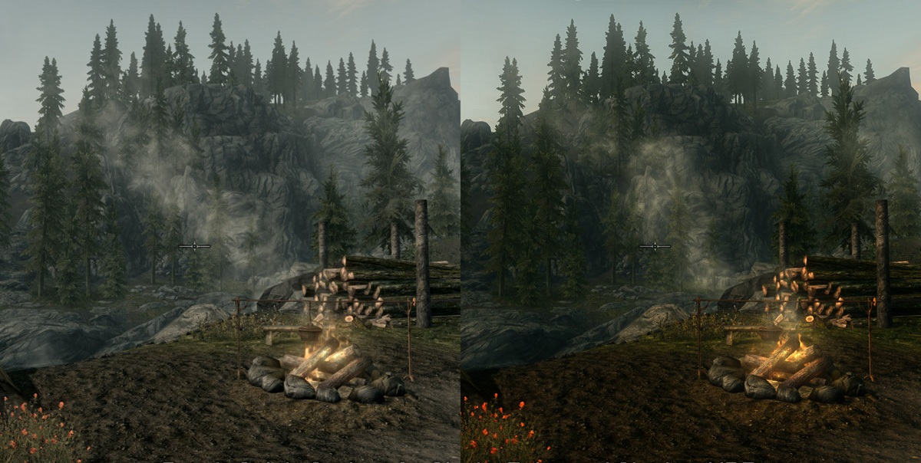
Рис 47. Покращення шейдерів HDR.

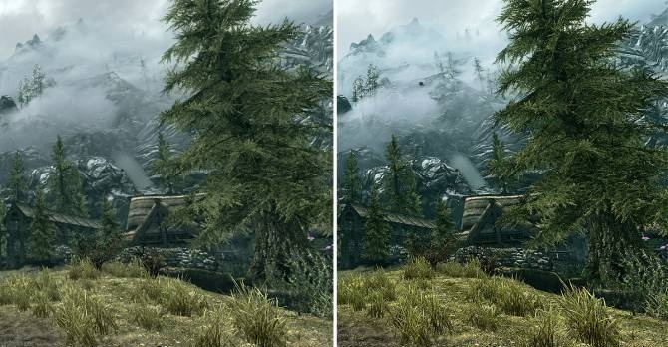
Рис 48. Реконструйований фільтр зглажування.
Основною відмінністю мого фільтра від запропонованого Nvidia є вікористання функції кубічного В-сплайна, замість стандартного фільтра box. Відмінність полягає в тому, що фільтр В-сплайн краще реагує на затемнення пікселів, тому можна побачити ілюзію тіней на дереві.
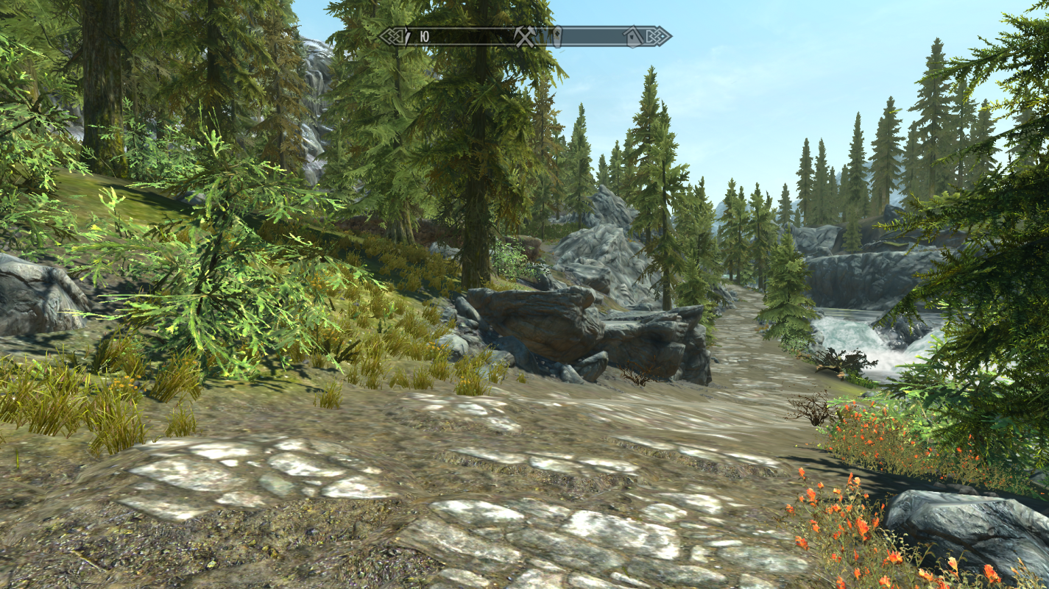 Рис 49. Стандартні технології фільтрації, зглажування та затемнення.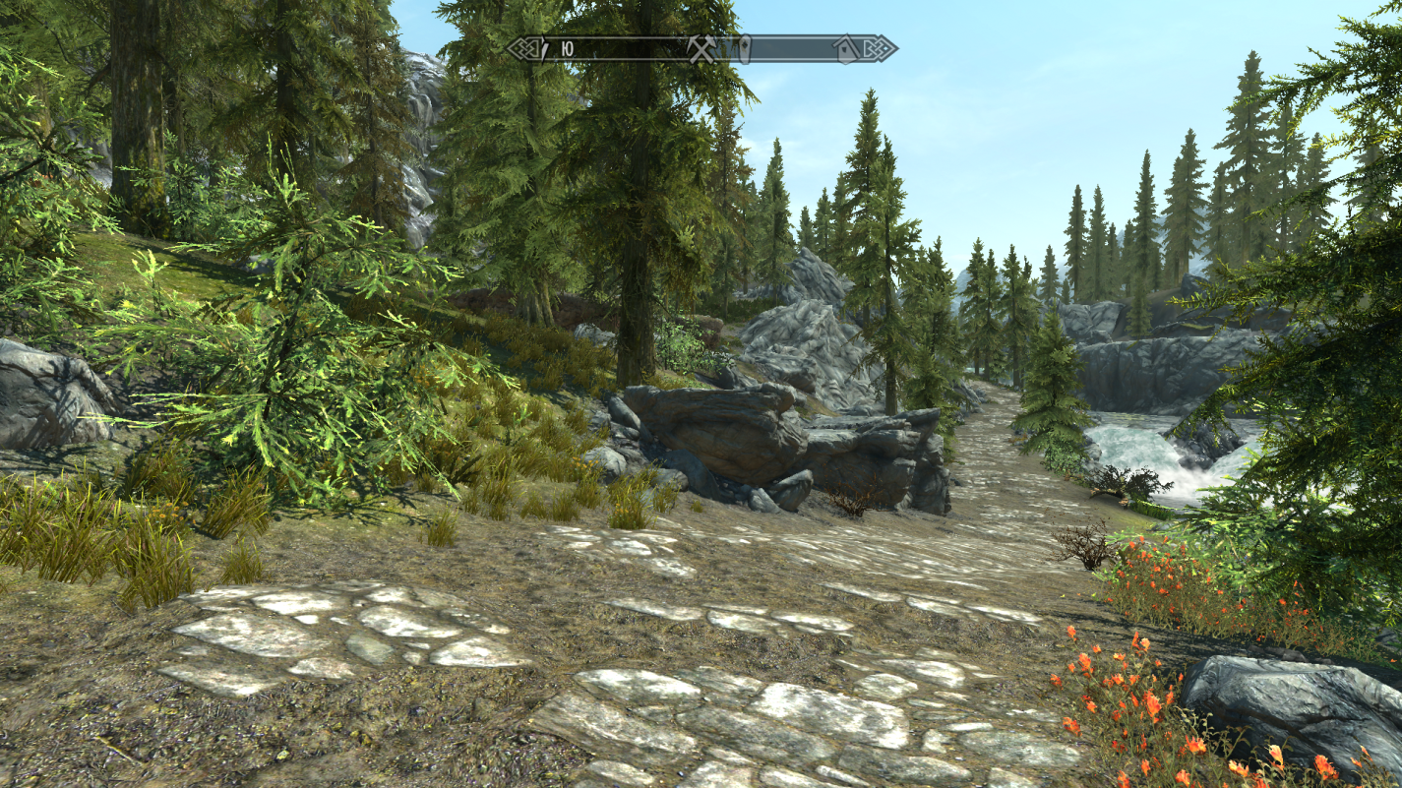 Рис 50. Власний аналог стандартному графічному забезпеченню.

Як видно з картинок покращення доволі суттєві, при умові що продуктивність системи значно не погіршилась. При відеокарті з 2 гігабайтами пам'яті спостерігались втрати в межах 5 FPS.
Плюс до всього моя утиліта може бути платформою для інших графічних ефектів, які програмне забезпечення не надає.

РОЗДІЛ 6.
Охорона працi

Так як темою даної дипломної роботи є удосконалення програмного забезпечення графічних адаптерів ,то в цьому роздiлi буде доцiльним розглянути в першу чергу питання, що пов’язанi з забезпеченням безпечних та комфортних умов працi при використаннi засобiв обчислювальної технiки, а також питання з електробезпеки та пожежної безпеки.
У зв’язку з цим у даному роздiлi з урахуванням вимог ДСанПiН 3.3.2.007-98 визначенi основнi потенцiйно небезпечнi i шкiдливi виробничi фактори, що виникають при експлуатацiї ВДТ ПЕОМ, а також запропонованi технiчнi рiшення та оргiнiзацiйнi заходи з безпеки i гiгiєни працi при експлуатації ПЕОМ i визначенi основнi заходи з безпеки надзвичайних ситуацiй .

6.1 Визначення основних потенційно-шкідливих небезпечних виробничих факторiв при виконаннi науково-дослiдної роботи

Вiдповiдно до ДСанПiН 3.3.2.007 - 98 основними шкiдливими та небезпечними виробничими факторами, якi зв’язаними з роботою на ПЕОМ є:
– електромагнiтне та рентгенiвське випромiнювання ВДТ, ПЕОМ;
– можливiсть поразки електричним струмом;
– механiчнi шуми, якi пов’язанi з роботою принтера i вентиляцiйної системи комп’ютера;
– значна напруга зорових органiв i пов’язане з цим перевтомлення користувача ПЕОМ;
– значне навантаження на пальцi i кистi рук, що при вiдсутностi профiлактики i медичного контролю, може викликати професiйнi захворювання;
– тривале перебування в одному й тому ж самому положеннi сидячи, що викликає застiйнi явища в органiзмi людини;
– електромагнiтне випромiнювання радiочастотного дiапазону;
– випромiнювання оптичного дiапазону (ультрафiолетове, iнфрачервоне i випромiнювання видимого дiапазону);
– електростатичне поле;
– вiдблиски на екранi монiтора.
Класифiкацiя ВДТ стосовно до проблеми їхнього впливу на здоров’я базується головним чином на конструктивних особливостях i визначених параметрах самого дисплея (наприклад, можливiсть одержання багатокольорового, позитивного, негативного зображення).
Тривала робота за комп’ютером при неправильному, з фiзiологiчної точки зору, положеннi тiла може викликати в органiзмi людини такi види захворювань, як сколiоз - дугоподiбне викривлення хребта, чи остеохондроз - дистрофiчний процес у кiстковiй та хрящовiй тканинi. Частiше всього користувачi комп’ютерної технiки скаржаться на бiль у руках, плечових суглобах, шиї, у верхнiй частинi нiг та у спинi. Основнi симптоми захворювань, що пов’язанi з 66 постiйним iнтенсивним використанням клавiатури, це больовi вiдчуття у суглобах та м’язах кистей рук, онiмiння та дуже повiльна рухливiсть пальцiв, судоми м’язiв кистей рук, поява ниючого болю в дiлянках зап’ястка.
6.2 Технiчнi рiшення та оргiнiзацiйнi заходи з безпеки

6.2.1 Електробезпека

Примiщення лабораторiї за ступенем небезпеки поразки людей електричним струмом згiдно з НПАОП 40.1-1.21-98 можна вiднести до примiщень без пiдвищеної небезпеки, так як:
Усе наявне в лабораторiї електроустаткування можна вiднести в основному до 0I та I класiв щодо електрозахисту (ГОСТ 12.2.007.0-75). Що стосується монiторiв ПЕОМ, принтерiв, то вони мають II клас щодо електрозахисту, так як мають подвiйну робочу iзоляцiю.
В примiщенi лабораторiї використовується трифазна електромережа з глухо заземленою нейтралю, iз зануленням i повторним заземленням нульового проводу вiдповiдно до вимог ПУЕ-2017. Виконанi всi заходи щодо електробезпеки. Таким чином у впровадженi додаткових заходiв щодо електробезпеки нема необхiдностi

6.2.2 Розрахунок електромережi в робочому примiщенi на вимикаючу здатнiсть

Розрахуємо струм короткого замикання для електромережi iз зануленням при ававрiйному режимi роботи електрообладнання за формулою:
$$Iкз=\frac{Uφ}{R0 + Rφ + Z}$$
де:
𝑈φ – напруга фази електромережi;
𝑅0 – опiр нульового дроту на дiлянцi вiд фазного трансформатора до розетки “Вхiд мережi” (~3 Ом);
𝑅φ – опiр фазного дроту на тiй же дiлянцi (~3 Ом);
𝑍– еквiвалентний опiр транзистора (0.12 Ом).
У якостi захисного пристрою встановлений автомат струмового захисту на 10 А. Припустиме значення напруги дотику (див. табл. 2) при часi дiї 0,1 с (час спрацьовування автомата) – 500 В, що задовольняє вимогам безпеки.
Для надiйного спрацювання автомату струмового захисту повинна виконуватися умова 𝐼кз > 1,4𝐼ном (при 𝐼кз < 100 A ), де 𝐼ном - номiнальний струм спрацювання автомату струмового захисту. Визначимо коефiцiєнт 𝐾, наступним чином:
$$К=\frac{Iкз}{Iавт}=\frac{36.7}{10}=3.67$$
Тобто струм короткого замикання при виникненнi аварiйної ситуацiї в 3,67 рази перевищує номiнальний струм спрацювання автомата, що задовольняє встановленим нормам.
Опiр заземлюючих пристроїв не перевищує значень встановлених ПУЕ-2017.

6.3 Пожежна безпека профілактика пожеж

Вiдповiдно до НАПБ Б.03.002-2007 (ОНТП24-86) робоче примiщення лабораторiї вiдноситься до категорiї В по вибухопожежнiй небезпецi. Вiдповiдно до ПУЕ-87 та ДНАОП 0.00-1.32-01 клас робочих зон примiщення лабораторiї по пожежонебезпецi - П-IIа. Можливими причинами пожежi в примiщеннi є несправнiсть електроустаткування, коротке замикання проводки, i порушення протипожежного режиму (використання побутових нагрiвальних приладiв, палiння).
У зв’язку з цим, вiдповiдно до вимог ПБЕ та ПУЕ, необхiдно передбачити наступнi заходи.
– постiйний контроль стану засобiв пожежогасiння;
– застосування автоматичних установок пожежної сигналiзацiї;
– органiзацiя за допомогою технiчних засобiв, включаючи автоматичнi, своєчасного оповiщення та евакуацiї людей.
– контроль за станом iзоляцiї струмоведучих дротiв; – заборонено палiння в примiщеннi;
– неприпустимiсть знаходження у примiщеннi горючих i вибухонебезпечних речовин;
– допуск до роботи осiб, якi в установленому порядку пройшли навчання, iнструктаж i перевiрку знань з пожежної безпеки.
Для гасiння пожежi в робочому примiщенi лабораторiї (клас пожежi „Е” – наявнiсть електрообладнання пiд напругою) використовуються вогнегасники ОП-1 – “Момент” (2 шт.). Додатково в коридорi розташованi вогнегасники ОХП-10. Також на сходовiй клiтцi розташований пожежний кран. Така кiлькiсть первинних засобiв пожежогасiння вiдповiдає вимогам ДСТУ3675-98 та ISO3941-77, якими передбачене обов’язкова наявнiсть двох вогнегасникiв до 100 м2 площi пiдлоги для примiщення типу конструкторське бюро.
Згiдно вимог ДБН В.2.5-56-2014 робоче примiщення лабораторiї необхiдно оснастити системою автоматичної пожежної сигналiзацiї.
Будинок має два евакуацiйних виходи: через головний хiд i додатковий евакуацiйний вихiд. Шляхи евакуацiї вiдповiдають установленим нормам. Дверi вiдкриваються назовнi. Коридор веде до двох сходових клiток, одна з яких виходить безпосередньо на вулицю, а друга має вихiд на вулицю через вестибюль i головний вхiд. Сходова клiтка виконана з не пальних матерiалiв. Сходи мають природне бiчне освiтлення i штучне евакуацiйне освiтлення. Сходовi площадки ширше коридорiв. Усi спiвробiтники ознайомленi з планом евакуацiї.
Дотримано усi вимоги по вогнестiйкостi будинку i ширинi евакуацiйних проходiв i виходiв iз примiщень назовнi. Значення основних параметрiв шляхiв евакуацiї приведенi в табл. 1.
Таблиця 1 Характеристики i норми еваковиходiв
Параметр | Фактичне значення | Норма
Висота дверних прорізів | 2,0 м | Не менше 2 м
Ширина дверних прорізів | 0,8 м | Не менше 0,8 м
Ширина проходу для евакуіції | Більше 1,5 м | Не менше 1 м
Ширина коридору | 2 м | Не менше 2 м
Число виходів з коридору | 2 | Не менше 2
Ширина сходового маршу | 1,2 м | Не менше 1 м
Висота поруччя сходів | 1 м | Не менше 0,9 м

У примiщеннi є план евакуацiї. Мiнiмальний час евакуацiї в разi виникнення пожежi вiдповiдає вимогам ДБН в.1.1-7-2003, а максимальне видалення робочих мiсць вiд евакуацiйних виходiв вимогам СНиП 2.09.02-85.
У примiщеннi виконуються усi вимоги по пожежнiй безпецi вiдповiдно до вимог НАПБ А.01.001-2004 «Правила пожежної безпеки в Українi».

Загальні висновки
В даній дипломній роботі було удосконалене програмне забезпечення відеокарти Nvidia.
В процесі роботи були розглянуті основні технології графічного забезпечення, методики пост обробки сигналів. Експериментально дослідивши фільтри: box, трикунтика, Гаусса, вікна, Smoothste, B-splinе, Catmull–Rom spline, Мітчелла, узагальненого кубічного та Sinc було знайдено більш якіснішу альтернативу стандартному рішенням Nvidia для зглажування(anti-aliasing). Був написаний алгоритм програмного коду для реалізації фільтра B-splinе для MSAA, а також інших функцій, зокрема удосконалення анізотропної фільтрації та накладання шейдерів. Кінцева програма має великий потенціал розвиватись, через можливість включення інших ефектів та бібліотек.
Після різноманітних тестувань можна зазначити, що данна робота покращила графічну обробку та пост обробку сигналів, а також якість зображення, але на відміну від стандартного програмного забезпечення, можуть спостерігатись невеликі падіння продуктивності. А загалом, программа цілком стабільна, та нею доволі легко користуватись.

Перелік посилань

1. Video card - Вікіпедія. - URL: https://en.wikipedia.org/wiki/Video_card.
2. Программное обеспечение видеокарт. - URL: https://nvworld.ru/files/old/docs/pr_video.html.
3. Signal processing - Вікіпедія. - URL:
https://en.wikipedia.org/wiki/Signal_processing.
4. Nyquist–Shannon sampling theorem - Вікіпедія. - URL: https://en.wikipedia.org/wiki/Nyquist%E2%80%93Shannon_sampling_theorem.
5. Andrew S. Glassner. Principles of Digital Image Synthesis 2011.
6. Akenine-Möller, Tomas, Haines, Eric, and Hoffman, Naty. Real-Time Rendering, 3-те Видання.
7. Pharr, Matt and Humphreys, Greg. Physically Based Rendering – From Theory to Implementation, 2-ге Видання.
8. Hou, Hsei. Cubic Splines for Image Interpolation and Digital Filtering. IEEE Transactions on Acoustics, Speech, and Signal Processing. Том.26, Грудень 1978.
9. Mitchell, Don P. and Netravali, Arun N. Reconstruction Filters in Computer Graphics. SIGGRAPH 1988, Computer graphics and interactive techniques.
10. Bicubic resampling. - URL: http://entropymine.com/imageworsener/bicubic/.
11. Schreiber, William F. Transformation Between Continuous and Discrete Representations of Images: A Perceptual Approach. IEEE Transactions on Pattern Analysis and Machine Intelligence. Том 7. Березень 1985.
12. Brown, Earl F. Television: The Subjective Effects of Filter Ringing Transients. Лютий, 1979.
13. Specular Showdown - URL: https://blog.selfshadow.com/2011/07/22/specular-showdown/.
14. Advances in real-time rendering - URL: http://advances.realtimerendering.com/s2012/index.html.
15. McGuire, Morgan. Hennessy, Padraic. Bukowski, Michael, and Osman, Brian. A Reconstruction Filter for Plausible Motion Blur. Грудень 2012.
16. Rasterization Rules. - URL: https://docs.microsoft.com/ru-ru/windows/desktop/direct3d11/d3d10-graphics-programming-guide-rasterizer-stage-rules.
17. Python 3.7.3 documentation. - URL: https://docs.python.org/3/.
18. Coverage Sampling Antialiasing. - URL: https://www.nvidia.com/object/coverage-sampled-aa.html.
19. Programming reference for Windows API. - URL: https://docs.microsoft.com/ru-ru/windows/desktop/api/.
20. MLAA: Efficiently Moving Antialiasing from the GPU to the CPU. - URL:
https://software.intel.com/en-us/articles/mlaa-efficiently-moving-antialiasing-from-the-gpu-to-the-cpu.
21. Python/C API Reference Manual. - URL: https://docs.python.org/3.7/c-api/index.html#c-api-index.
22. Extending and Embedding the Python Interpreter. - URL: https://docs.python.org/3.7/extending/index.html#extending-index.
23. ENBSeries shader structure. - URL: https://mcmoddingenbseries.fandom.com/wiki/ENBSeries_shader_structure.
24. Javascript Char Codes (Key Codes) - URL: https://www.cambiaresearch.com/articles/15/javascript-char-codes-key-codes
Додаток А

Лістинг програмного коду

А.1 AppSettings.h

#pragma once

#include "SampleFramework11/PCH.h"
#include "SampleFramework11/Input.h"
#include "SampleFramework11/Slider.h"
#include "SampleFramework11/TextGUI.h"

using namespace SampleFramework11;

// Forward declares
namespace SampleFramework11
{
class SpriteRenderer;
class SpriteFont;
}

class MSAAModeGUI : public TextGUI
{
public:

enum Values
{
MSAANone = 0,
MSAA2x,
MSAA4x,
MSAA8x,

NumValues
};

MSAAModeGUI() : TextGUI(L"MSAA Mode", MSAANone, NumValues, KeyboardState::M)
{
static const wchar* Names[] =
{
L"None",
L"2x",
L"4x",
L"8x",
};

SetNames(Names);
}

static uint32 MSAASamples(uint32 value)
{
static const uint32 Samples[] = { 1, 2, 4, 8 };
return Samples[value];
}

uint32 MSAASamples()
{
return MSAASamples(value);
}
};

class FilterTypeGUI : public TextGUI
{
public:

enum Values
{
Box = 0,
Triangle,
Gaussian,
BlackmanHarris,
Smoothstep,
BSpline,
CatmullRom,
Mitchell,
GeneralizedCubic,
Sinc,

NumValues
};

FilterTypeGUI() : TextGUI(L"Filter Type", Box, NumValues, KeyboardState::N)
{
static const wchar* Names[] =
{
L"Box",
L"Triangle",
L"Gaussian",
L"Blackman-Harris",
L"Smoothstep",
L"B-Spline",
L"Catmull-Rom",
L"Mitchell",
L"Generalized Cubic",
L"Sinc",
};

SetNames(Names);
}
};

class AppSettings
{

public:

// Sliders for adjusting values
static Slider BloomExposure;
static Slider BloomMagnitude;
static Slider KeyValue;
static Slider AdaptationRate;
static Slider FilterSize;
static Slider Roughness;
static Slider GaussianSigma;
static Slider CubicB;
static Slider CubicC;
static Slider Magnification;
static Slider TriangleRotationSpeed;

static MSAAModeGUI MSAAMode;
static FilterTypeGUI FilterType;

static BoolGUI UseStandardResolve;
static BoolGUI ToneMapSubSamples;
static BoolGUI EnableFXAA;
static BoolGUI RenderTriangle;

// Collections of GUI objects
static std::vector<GUIObject*> GUIObjects;
static std::vector<Slider*> Sliders;
static std::vector<TextGUI*> TextGUIs;

// Initialization
static void Initialize(ID3D11Device* device);

// Resize adjustment
static void AdjustGUI(uint32 displayWidth, uint32 displayHeight);

// Frame update/render
static void Update(const KeyboardState& kbState, const MouseState& mouseState);
static void Render(SpriteRenderer& spriteRenderer, SpriteFont& font);
};

А.2 MSAAFilter.h

//========================
// MSAA Filtering Sample
//========================

#pragma once

#include "SampleFramework11/PCH.h"

#include "SampleFramework11/App.h"
#include "SampleFramework11/InterfacePointers.h"
#include "SampleFramework11/Camera.h"
#include "SampleFramework11/Model.h"
#include "SampleFramework11/SpriteFont.h"
#include "SampleFramework11/SpriteRenderer.h"
#include "SampleFramework11/Skybox.h"
#include "SampleFramework11/GraphicsTypes.h"
#include "SampleFramework11/Slider.h"
#include "SampleFramework11/SH.h"

#include "PostProcessor.h"
#include "MeshRenderer.h"
#include "FilterGraph.h"

using namespace SampleFramework11;

class MSAAFilter : public App
{

protected:

FirstPersonCamera camera;

Skybox skybox;

PostProcessor postProcessor;
DepthStencilBuffer depthBuffer;
RenderTarget2D colorTarget;
RenderTarget2D resolveTarget;
RenderTarget2D outputTarget;

// Model
Model model;
MeshRenderer meshRenderer;

FilterGraph filterGraph;

ID3D11VertexShaderPtr resolveVS;
ID3D11PixelShaderPtr resolvePS[MSAAModeGUI::NumValues][FilterTypeGUI::NumValues][2];

ID3D11VertexShaderPtr triangleVS;
ID3D11PixelShaderPtr trianglePS;

struct ResolveConstants
{
Float4 SampleOffsets[8];

float FilterSize;
uint32 SampleRadius;
Float2 TextureSize;
float KeyValue;
float GaussianSigma;
float CubicB;
float CubicC;
};

ConstantBuffer<ResolveConstants> resolveConstants;

struct TriangleConstants
{
Float4x4 Transform;
Float4x4 Projection;
};

ConstantBuffer<TriangleConstants> triangleConstants;

virtual void LoadContent();
virtual void Render(const Timer& timer);
virtual void Update(const Timer& timer);
virtual void BeforeReset();
virtual void AfterReset();

void CreateRenderTargets();
void LoadBakedData();
void LoadShaders();
void RenderMainPass(const Timer& timer);
void Resolve();
void RenderHUD();
void CaptureScreenshots();

public:

MSAAFilter();
};
А.3 MeshRenderer.h

#pragma once

#include "SampleFramework11/PCH.h"

#include "SampleFramework11/Model.h"
#include "SampleFramework11/GraphicsTypes.h"
#include "SampleFramework11/DeviceStates.h"
#include "SampleFramework11/Camera.h"
#include "SampleFramework11/SH.h"

#include "AppSettings.h"

using namespace SampleFramework11;

struct Sphere
{
XMFLOAT3 Center;
float Radius;
};

Float4Align struct Frustum
{
XMVECTOR Planes[6];
};

class MeshRenderer
{

protected:

// Constants
static const uint32 NumCascades = 4;
static const uint32 ReadbackLatency = 1;

public:

MeshRenderer();

void Initialize(ID3D11Device* device, ID3D11DeviceContext* context, const Float3& lightColor);
void SetMesh(ID3D11DeviceContext* context, Model* model, const Float4x4& world);

void RenderDepth(ID3D11DeviceContext* context, const Camera& camera, const Float4x4& world,
bool shadowRendering);
void Render(ID3D11DeviceContext* context, const Camera& camera, const Float4x4& world,
const Float3& lightDir);

void Update();

void CreateReductionTargets(uint32 width, uint32 height);

void ReduceDepth(ID3D11DeviceContext* context, ID3D11ShaderResourceView* depthTarget,
const Camera& camera);

void RenderShadowMap(ID3D11DeviceContext* context, const Camera& camera,
const Float4x4& world, const Float3& lightDir);

std::vector<ID3D11ShaderResourceViewPtr>& MeshBakeData() { return meshBakeData; }

protected:

void LoadShaders();
void CreateShadowMaps();
void DoFrustumTests(const Camera& camera, bool ignoreNearZ);
void ConvertToEVSM(ID3D11DeviceContext* context, uint32 cascadeIdx, Float3 cascadeScale);

ID3D11DevicePtr device;

BlendStates blendStates;
RasterizerStates rasterizerStates;
DepthStencilStates depthStencilStates;
SamplerStates samplerStates;

Model* model;

std::vector<Sphere> boundingSpheres;
std::vector<UINT> frustumTests;
UINT numSuccessfulTests;

DepthStencilBuffer shadowMap;
RenderTarget2D varianceShadowMap;
RenderTarget2D tempVSM;

ID3D11RasterizerStatePtr shadowRSState;
ID3D11SamplerStatePtr evsmSampler;

std::vector<ID3D11InputLayoutPtr> meshInputLayouts;
ID3D10BlobPtr compiledMeshVS;
ID3D11VertexShaderPtr meshVS;
ID3D11PixelShaderPtr meshPS;

std::vector<ID3D11InputLayoutPtr> meshDepthInputLayouts;
ID3D11VertexShaderPtr meshDepthVS;
ID3D11PixelShaderPtr meshDepthPS;
ID3D10BlobPtr compiledMeshDepthVS;

ID3D11VertexShaderPtr fullScreenVS;
ID3D11PixelShaderPtr evsmConvertPS;
ID3D11PixelShaderPtr evsmBlurH;
ID3D11PixelShaderPtr evsmBlurV;

ID3D11ComputeShaderPtr depthReductionInitialCS[2];
ID3D11ComputeShaderPtr depthReductionCS;
std::vector<RenderTarget2D> depthReductionTargets;
StagingTexture2D reductionStagingTextures[ReadbackLatency];
uint32 currFrame;

Float2 reductionDepth;

std::vector<ID3D11ShaderResourceViewPtr> meshBakeData;

// Constant buffers
struct MeshVSConstants
{
Float4Align Float4x4 World;
Float4Align Float4x4 View;
Float4Align Float4x4 WorldViewProjection;
};

struct MeshPSConstants
{
Float4Align Float3 LightDirWS;
Float4Align Float3 LightColor;
Float4Align Float3 CameraPosWS;

Float4Align Float4x4 ShadowMatrix;
Float4Align float CascadeSplits[NumCascades];

Float4Align Float4 CascadeOffsets[NumCascades];
Float4Align Float4 CascadeScales[NumCascades];

float OffsetScale;
float PositiveExponent;
float NegativeExponent;
float LightBleedingReduction;
float Roughness;
uint32 MSAASamples;
};

struct EVSMConstants
{
Float3 CascadeScale;
float PositiveExponent;
float NegativeExponent;
float FilterSize;
};

struct ReductionConstants
{
Float4x4 Projection;
float NearClip;
float FarClip;
};
ConstantBuffer<MeshVSConstants> meshVSConstants;
ConstantBuffer<MeshPSConstants> meshPSConstants;
ConstantBuffer<EVSMConstants> evsmConstants;
ConstantBuffer<ReductionConstants> reductionConstants;
}

А.4 PostProcessor.h

#pragma once

#include "SampleFramework11/PCH.h"
#include "SampleFramework11/GraphicsTypes.h"
#include "SampleFramework11/PostProcessorBase.h"
#include "SampleFramework11/DeviceStates.h"

#include "AppSettings.h"

using namespace SampleFramework11;

class PostProcessor : public PostProcessorBase
{

public:

void Initialize(ID3D11Device* device);

void Render(ID3D11DeviceContext* deviceContext, ID3D11ShaderResourceView* input,
ID3D11ShaderResourceView* nonResolved, ID3D11RenderTargetView* output,
float deltaSeconds);
void AfterReset(UINT width, UINT height);

ID3D11ShaderResourceView* AdaptedLuminance() { return adaptedLuminance; }

protected:

void CalcAvgLuminance(ID3D11ShaderResourceView* input);
TempRenderTarget* Bloom(ID3D11ShaderResourceView* input);
void ToneMap(ID3D11ShaderResourceView* input,
ID3D11ShaderResourceView* bloom,
ID3D11RenderTargetView* output);

ID3D11ComputeShaderPtr reduceLuminanceInitial[MSAAModeGUI::NumValues];
ID3D11ComputeShaderPtr reduceLuminance;
ID3D11ComputeShaderPtr reduceLuminanceFinal;
ID3D11PixelShaderPtr toneMap[2];
ID3D11PixelShaderPtr scale;
ID3D11PixelShaderPtr bloom[MSAAModeGUI::NumValues];
ID3D11PixelShaderPtr blurH;
ID3D11PixelShaderPtr blurV;
ID3D11PixelShaderPtr fxaa;

std::vector<RenderTarget2D> reductionTargets;
ID3D11ShaderResourceView* adaptedLuminance;

struct Constants
{
float Tau;
float TimeDelta;
float KeyValue;
uint32 EnableAdaptation;
float BloomExposure;
float BloomMagnitude;
uint32 EnableFXAA;
};

ConstantBuffer<Constants> constantBuffer;
};

А.5 FilterGraph.h

#pragma once

#include "SampleFramework11/PCH.h"
#include "SampleFramework11/SpriteRenderer.h"
#include "SampleFramework11/SpriteFont.h"
#include "SampleFramework11/Math.h"
#include "kiss_fft/kissfft.hpp"

using namespace SampleFramework11;

class FilterGraph
{

public:

FilterGraph();
~FilterGraph();

void Initialize(ID3D11Device* device);
void Render(SpriteRenderer& spriteRenderer, const Float2& pos);
void RenderFFT(SpriteRenderer& spriteRenderer, const Float2& pos);

SpriteFont& Font() { return font; };

protected:

ID3D11ShaderResourceViewPtr texture;
SpriteFont font;
kissfft<float> fft;

А.6 d3d9.fx

//Include DiplomaProject settings
#include "DiplomaProject/compatibility_settings.txt"

#ifndef SMAA_PIXEL_SIZE // Set on runtime, this is for compilation time syntax checking.
#define SMAA_PIXEL_SIZE float2(1.0 / 1920.0, 1.0 / 1080.0)
#endif

/*
* This can be ignored; support custom parameter
*/

/*
float threshold;
float maxSearchSteps;
float maxSearchStepsDiag;
*/

/*
#ifdef SMAA_PRESET_CUSTOM
#define SMAA_THRESHOLD threshold
#define SMAA_MAX_SEARCH_STEPS maxSearchSteps
#define SMAA_MAX_SEARCH_STEPS_DIAG maxSearchStepsDiag
#define SMAA_FORCE_DIAGONALS 1
#endif
*/

// Set the HLSL version:
#define SMAA_HLSL_3 1

// And include our header!
#include "DiplomaProject\Shaders\SMAA.h"

/**
* Input textures.
*/

texture2D colorTex2D;
/*texture2D depthTex2D;*/
texture2D edgesTex2D;
texture2D blendTex2D;
texture2D areaTex2D;
texture2D searchTex2D;

/**
* DX9 samplers.
*/
sampler2D colorTex {
Texture = <colorTex2D>;
AddressU = Clamp; AddressV = Clamp;
MipFilter = Point;MinFilter = Linear;MagFilter = Linear;
SRGBTexture = true;
};

sampler2D colorTexG {
Texture = <colorTex2D>;
AddressU = Clamp; AddressV = Clamp;
MipFilter = Linear;MinFilter = Linear;MagFilter= Linear;
SRGBTexture = false;
};

/*
sampler2D depthTex {
Texture = <depthTex2D>;
AddressU = Clamp; AddressV = Clamp;
MipFilter = Linear; MinFilter = Linear; MagFilter = Linear;
SRGBTexture = false;
};
*/

sampler2D edgesTex {
Texture = <edgesTex2D>;
AddressU = Clamp; AddressV = Clamp;
MipFilter = Linear;MinFilter = Linear;MagFilter= Linear;
SRGBTexture = false;
};

sampler2D blendTex {
Texture = <blendTex2D>;
AddressU = Clamp; AddressV = Clamp;
MipFilter = Linear;MinFilter = Linear;MagFilter= Linear;
SRGBTexture = false;
};

sampler2D areaTex {
Texture = <areaTex2D>;
AddressU = Clamp; AddressV = Clamp; AddressW = Clamp;
MipFilter = Linear; MinFilter =Linear;MagFilter= Linear;
SRGBTexture = false;
};

sampler2D searchTex {
Texture = <searchTex2D>;
AddressU = Clamp; AddressV = Clamp; AddressW = Clamp;
MipFilter = Point; MinFilter = Point; MagFilter = Point;
SRGBTexture = false;
};

//Include the main control shader
#include "DiplomaProject/Shaders/Main.h"

#if (USE_SMAA_ANTIALIASING == 1)

/**
* Function wrappers
*/
void DX9_SMAAEdgeDetectionVS(inout float4 position : POSITION,
inout float2 texcoord : TEXCOORD0,
out float4 offset[3] : TEXCOORD1) {
SMAAEdgeDetectionVS(position, position, texcoord, offset);
}

void DX9_SMAABlendWeightCalculationVS(inout float4 position : POSITION,
inout float2 texcoord : TEXCOORD0,
out float2 pixcoord : TEXCOORD1,
out float4 offset[3] : TEXCOORD2) {
SMAABlendWeightCalculationVS(position, position, texcoord, pixcoord, offset);
}

void DX9_SMAANeighborhoodBlendingVS(inout float4 position : POSITION,
inout float2 texcoord : TEXCOORD0,
out float4 offset[2] : TEXCOORD1) {
SMAANeighborhoodBlendingVS(position, position, texcoord, offset);
}

float4 DX9_SMAALumaEdgeDetectionPS(float4 position : SV_POSITION,
float2 texcoord : TEXCOORD0,
float4 offset[3] : TEXCOORD1,
uniform SMAATexture2D colorGammaTex) : COLOR {
return SMAALumaEdgeDetectionPS(texcoord, offset, colorGammaTex);
}

float4 DX9_SMAAColorEdgeDetectionPS(float4 position : SV_POSITION,
float2 texcoord : TEXCOORD0,
float4 offset[3] : TEXCOORD1,
uniform SMAATexture2D colorGammaTex) : COLOR {
return SMAAColorEdgeDetectionPS(texcoord, offset, colorGammaTex);
}

float4 DX9_SMAADepthEdgeDetectionPS(float4 position : SV_POSITION,
float2 texcoord : TEXCOORD0,
float4 offset[3] : TEXCOORD1,
uniform SMAATexture2D depthTex) : COLOR {
return SMAADepthEdgeDetectionPS(texcoord, offset, depthTex);
}

float4 DX9_SMAABlendingWeightCalculationPS(float4 position : SV_POSITION,
float2 texcoord : TEXCOORD0,
float2 pixcoord : TEXCOORD1,
float4 offset[3] : TEXCOORD2,
uniform SMAATexture2D edgesTex,
uniform SMAATexture2D areaTex,
uniform SMAATexture2D searchTex) : COLOR {
return SMAABlendingWeightCalculationPS(texcoord, pixcoord, offset, edgesTex, areaTex, searchTex, 0);
}

float4 DX9_SMAANeighborhoodBlendingPS(float4 position : SV_POSITION,
float2 texcoord : TEXCOORD0,
float4 offset[2] : TEXCOORD1,
uniform SMAATexture2D colorTex,
uniform SMAATexture2D blendTex) : COLOR {

float4 SMAAoutput = SMAANeighborhoodBlendingPS(texcoord, offset, colorTex, blendTex);

SMAAoutput = SweetFX_main(texcoord,SMAAoutput); // Add the other effects

return SMAAoutput; //Returning the pixel
}

/**
* Time for some techniques!
*/
technique LumaEdgeDetection { // Pass 1A
pass LumaEdgeDetection {
VertexShader = compile vs_3_0 DX9_SMAAEdgeDetectionVS();

#if COLOR_EDGE_DETECTION == 1
PixelShader = compile ps_3_0 DX9_SMAAColorEdgeDetectionPS(colorTexG);
#else
PixelShader = compile ps_3_0 DX9_SMAALumaEdgeDetectionPS(colorTexG);
#endif

ZEnable = false;
SRGBWriteEnable = false;
AlphaBlendEnable = false;
StencilEnable = true;
StencilPass = REPLACE;
StencilRef = 1;
}
}
technique BlendWeightCalculation { // Pass 2
pass BlendWeightCalculation {
VertexShader = compile vs_3_0 DX9_SMAABlendWeightCalculationVS();
PixelShader = compile ps_3_0 DX9_SMAABlendingWeightCalculationPS(edgesTex, areaTex, searchTex);
ZEnable = false;
SRGBWriteEnable = false;
AlphaBlendEnable = false;

// Here we want to process only marked pixels.
StencilEnable = true;
StencilPass = KEEP;
StencilFunc = EQUAL;
StencilRef = 1;
}
}

technique NeighborhoodBlending { // Pass 3
pass NeighborhoodBlending {
VertexShader = compile vs_3_0 DX9_SMAANeighborhoodBlendingVS();
PixelShader = compile ps_3_0 DX9_SMAANeighborhoodBlendingPS(colorTex, blendTex);
ZEnable = false;
#if (Need_sRGB == 1)
SRGBWriteEnable = false;
#else
SRGBWriteEnable = true;
#endif
AlphaBlendEnable = false;

// Here we want to process all the pixels.
StencilEnable = false;
}
}

#else // if SMAA is off

/*
SMAA_off vertex shader
*/

void DX9_SMAA_off_VS(inout float4 position : POSITION
,inout float2 texcoord : TEXCOORD0
//,out float4 lumacoord[2] : TEXCOORD1
){

//lumacoord[0] = pixel.xyxy * (float4(0.5, -0.5, -0.5, -0.5) * offset_bias) + texcoord.xyxy;
//lumacoord[1] = pixel.xyxy * (float4(0.5, 0.5, -0.5, 0.5) * offset_bias) + texcoord.xyxy;

}

/*
SMAA_off pixel shader
*/

float4 main( float2 texcoord : TEXCOORD0
//, float4 lumacoord[2] : TEXCOORD1
) : COLOR {

float4 SMAAoutput = tex2D(s0, texcoord);

//SMAAoutput = SweetFX_main(SMAAoutput,texcoord,lumacoord); // Add the other effects
SMAAoutput = SweetFX_main(texcoord,SMAAoutput); // Add the other effects

return SMAAoutput; //Returning the pixel
}

/*
Own Technique
*/

//What Shader Model should we use?
#if (SweetFX_shader_model == 0)
#define vertex_shader_model vs_2_0
#define pixel_shader_model ps_2_0

#elif (SweetFX_shader_model == 1)
#define vertex_shader_model vs_2_0
#define pixel_shader_model ps_2_a

#elif (SweetFX_shader_model == 2)
#define vertex_shader_model vs_2_0
#define pixel_shader_model ps_2_b

#else
#define vertex_shader_model vs_3_0
#define pixel_shader_model ps_3_0

#endif

technique SMAA_off { // Not doing SMAA.
pass SMAA_off {

VertexShader = compile vertex_shader_model DX9_SMAA_off_VS();
PixelShader = compile pixel_shader_model main(); //Use this with GPU Shaderanalyzer

ZEnable = false;
SRGBWriteEnable = false;
AlphaBlendEnable = false;

// Here we want to process all the pixels.
StencilEnable = false;
}
}
#endif

А.7 shader.fx

/*
FXAA SHADER
*/

uniform extern texture gScreenTexture;
uniform extern texture gLumaTexture;

//Include DiplomaProject settings
#include "DiplomaProject/compatibility_settings.txt"

//Make sure shaders don't think SMAA is enabled since InjectFXAA injector can't do SMAA
#define USE_SMAA_ANTIALIASING 0 //disable SMAA

float fxaaQualitySubpix = fxaa_Subpix;
float fxaaQualityEdgeThreshold = fxaa_EdgeThreshold;
float fxaaQualityEdgeThresholdMin = fxaa_EdgeThresholdMin;

// Defines the API to use it with
#define FXAA_HLSL_3 1

// Include the FXAA shader
#if (USE_FXAA_ANTIALIASING == 1)
#include "SweetFX\Shaders\Fxaa3_11.h"
#endif

// Define samplers
#define s0 lumaSampler //NearestScreenSampler
#define s1 LinearScreenSampler //LinearScreenSampler
//#define width BUFFER_WIDTH
//#define height BUFFER_HEIGHT
//#define px BUFFER_RCP_WIDTH
//#define py BUFFER_RCP_HEIGHT

//Definitions: BUFFER_WIDTH, BUFFER_HEIGHT, BUFFER_RCP_WIDTH, BUFFER_RCP_HEIGHT

sampler NearestScreenSampler = sampler_state
{
Texture = <gScreenTexture>;
MinFilter = NONE;
MagFilter = NONE;
MipFilter = NONE;
AddressU = CLAMP; //MIRROR affects the edges more
AddressV = CLAMP; //MIRROR affects the edges more
SRGBTexture = FALSE;
};

sampler LinearScreenSampler = sampler_state
{
Texture = <gScreenTexture>;
MinFilter = LINEAR;
MagFilter = LINEAR;
MipFilter = NONE;
AddressU = CLAMP;
AddressV = CLAMP;
SRGBTexture = FALSE;
};

sampler screenSampler = sampler_state
{
Texture = <gScreenTexture>;
MinFilter = LINEAR;
MagFilter = LINEAR;
MipFilter = LINEAR;
AddressU = BORDER;
AddressV = BORDER;
SRGBTexture = FALSE;
};
sampler lumaSampler = sampler_state
{
Texture = <gLumaTexture>;
MinFilter = LINEAR;
MagFilter = LINEAR;
MipFilter = LINEAR;
AddressU = BORDER;
AddressV = BORDER;
SRGBTexture = FALSE;
};

//Include the main control shader
#include "DiplomaProject/Shaders/Main.h"

// FXAA Shader Function
float4 LumaShader( float2 Tex : TEXCOORD0 ) : COLOR0
{
#if(USE_FXAA_ANTIALIASING == 1) // this should be moved up so the entire function won't run if AA is not enabled. Get it working first before trying this though.
float4 c0 = FxaaPixelShader(
// pos, Output color texture
Tex,
// tex, Input color texture
screenSampler,
// fxaaQualityRcpFrame, gets coordinates for screen width and height, xy
float2(BUFFER_RCP_WIDTH, BUFFER_RCP_HEIGHT),
//fxaaConsoleRcpFrameOpt2, gets coordinates for screen width and height, xyzw
float4(-2.0*BUFFER_RCP_WIDTH,-2.0*BUFFER_RCP_HEIGHT,2.0*BUFFER_RCP_WIDTH,2.0*BUFFER_RCP_HEIGHT),
// Choose the amount of sub-pixel aliasing removal
fxaaQualitySubpix,
// The minimum amount of local contrast required to apply algorithm
fxaaQualityEdgeThreshold,
// algorithm from processing darks
fxaaQualityEdgeThresholdMin
);
#else
float4 c0 = tex2D(screenSampler,Tex);
#endif
return c0;
}

float4 main( float2 Tex : TEXCOORD0 ) : COLOR0
{
float4 c0 = tex2D(lumaSampler,Tex);
c0 = SweetFX_main(Tex,c0); // Add the other effects
c0.w = 1.0;
return saturate(c0);
}

//What Shader Model should we use?
#if (SweetFX_shader_model == 0)
#define vertex_shader_model vs_2_0
#define pixel_shader_model ps_2_0

#elif (SweetFX_shader_model == 1)
#define vertex_shader_model vs_2_0
#define pixel_shader_model ps_2_a

#elif (SweetFX_shader_model == 2)
#define vertex_shader_model vs_2_0
#define pixel_shader_model ps_2_b

#else
#define vertex_shader_model vs_3_0
#define pixel_shader_model ps_3_0

#endif

technique PostProcess1
{
pass p1
{
PixelShader = compile pixel_shader_model LumaShader();
}
}

technique PostProcess2
{
pass p1
{
PixelShader = compile pixel_shader_model main();
}
}

А.8 injector.ini

[injector]
; URL to find out what keycode a key has:
; http://www.cambiaresearch.com/articles/15/javascript-char-codes-key-codes

;toggle shader keycode
key_toggle = 145 ; 145 = the SCROLL_LOCK key

;make screenshot keycode
key_screenshot = 44 ; 44 = PRINTSCREEN

;reload shader files keycode
key_reload = 19 ; 19 = the PAUSE key

